目录

一、建设项目环境影响分类管理名录对照 2
二、许可证管理等级判定 2
三、位置图（具体见附图1、附图2、附图3、附图4、附图5） 3
（1）环境保护目标 3
四、与《杭州市生态环境分区管控动态更新方案》及规划环评符合性分析 3
（1）《杭州市生态环境分区管控动态更新方案》相符性分析 5
五、《临平经济技术开发区异味重点企业整治提升方案暨行业提级增效管控标准》相符性分析 错误！未定义书签。
六、与《临平国家级经济技术开发区“区域环评+环境标准”改革实施方案》环评审批负面清单的匹配性分析 11
附图1 建设项目地理位置图 13
附图2 建设项目周边环境示意图 14
附图3 临平区环境管控单元分类图 15
附图4 杭州市临平区三区三线图 16
附图5 临平区声环境功能区划图 17

附件1 项目基本情况
附件2 水性漆VOCs检测报告
附件3 水性漆安全技术说明书（MSDS）

杭州禾丰奥蜜尔家私有限公司家具、宠物家具
迁建项目情况说明

一、建设项目环境影响分类管理名录对照
本项目生产部分为其他家具制造，对照建设项目环境影响评价分类管理名录（2021年版），本项目属于十八、家具制造业21中木制家具制造211和其他家具制造 219。本项目不涉及电镀工艺，不涉及使用溶剂型涂料，因此环评类别为报告表。
- 建设项目环境影响评价分类管理名录（2021年版）
环评类别  项目类别 |  | 报告书 | 报告表 | 登记表
十八、家具制造业 21
36 | 木质家具制造 211*；竹、藤家具制造 212*；金属家具制造  213*；塑料家具制造 214*；其他家具制造 219* | 铅蓄电池制造；太阳能电池片生产；有电镀工艺的；年用溶剂型涂料(含稀释剂)10吨及以上的 | 其他(仅分割、焊接、组装的除外；年用非溶剂型低V0Cs含量涂料10吨以下的除外) | /
名录中所标“*”号，指在工业建筑中生产的建设项目。工业建筑的定义参见《工程结构设计基本术语标准》（GB/T 50083-2014），指提供生产用的各种建筑物，如车间、厂前区建筑、生活间、动力站、库房和运输设施等。

二、许可证管理等级判定
根据《固定污染源排污许可分类管理名录》（2019年版），本项目管理类别判定见下表。
- 企业排污许可管理类别归类表
序号 | 行业类别 | 重点管理 | 简化管理 | 登记管理 | 本项目管  理类别
十六、家具制造业21
35 | 木质家具制造211，竹、藤家具制造212，金属家具制造213，塑料家具制造214，其他家具制造219 | 纳入重点排污单位名录的 | 除重点管理以外的年使用10吨及以上溶剂型涂料或者胶粘剂（含稀释剂、固化剂）的、年使用20吨及以上水性涂料或者胶粘剂的、有磷化表面处理工艺的 | 其他* | 登记管理
表格中标“﹡”号者，是指在工业建筑中生产的排污单位。工业建筑的定义参见《工程结构设计基本术语标准》（GB/T 50083-2014），是指提供生产用的各种建筑物，如车间、厂前区建筑、生活间、动力站、库房和运输设施等
杭州禾丰奥蜜尔家私有限公司未被列入纳入重点排污单位名录，本项目为木制家具制造211和其他家具制造 219，因此根据上表判定可得，本项目属于登记管理类。
本项目实施后，企业应及时在全国排污许可证管理信息平台变更排污许可证相关信息。

三、位置图（具体见附图1、附图2、附图3、附图4、附图5）

（1）环境保护目标
1、大气环境
据调查，项目厂界外500m范围内大气环境评价范围内保护目标见下表。
- 大气环境保护目标基本情况
环境  要素 | 保护目标名称 | 保护  对象 | 规模 | 保护  内容 | 环境  功能区 | 方位 | 相对距离(m)
环境  空气 | 双林小区 | 居民 | 约1000人 | 环境空气  人群健康 | 环境空气二类区 | 南 | 350
环境  空气 | 临平第五小学 | 学校 | 师生约1800人 | 环境空气  人群健康 | 环境空气二类区 | 西南 | 355
环境  空气 | 杭州临平骨科医院 | 医院 | 医患约500人 | 环境空气  人群健康 | 环境空气二类区 | 西 | 294
2、声环境
项目厂界外50m内无声环境保护目标。
3、地下水环境
项目厂界外500 m无地下水集中式饮用水水源和热水、矿泉水、温泉等特殊地下水资源。
4、生态环境
项目所在地不涉及生态环境保护目标。
（二）污染物排放标准
1.1 有组织废气
本项目涉及的油漆废气排放执行《工业涂装工序大气污染物排放标准》(DB33/2146-2018)执行表1规定的大气污染物排放限值要求，具体详见下表。
- 工业涂装工序大气污染物排放标准 单位：mg/m³
序号 | 污染物项目 | 排放限值 | 适用条件 | 污染物排放监控位置
1 | 非甲烷总烃(其他) | 80 | 所有 | 车间或生产设施排气筒
2 | 总挥发性有机物(其他) | 150 | 所有 | 车间或生产设施排气筒
3 | 臭气浓度 | 1000（无量纲） | 所有 | 车间或生产设施排气筒
1.2 无组织废气
非甲烷总烃、臭气浓度、甲醛的厂界排放浓度执行《工业涂装工序大气污染物排放标准》(DB33/2146-2018)，颗粒物执行《大气污染物综合排放标准》（GB 16297-1996），厂区内挥发性有机物排放监控浓度执行《工业涂装工序大气污染物排放标准》(DB33/2146-2018)中排放限值要求，具体见下表。
- 厂界无组织排放限值
序号 | 污染物项目 | 限值(mg/m³) | 标准来源
1 | 非甲烷总烃 | 4.0 | DB33/2146-2018
2 | 臭气浓度 | 20（无量纲） | DB33/2146-2018
3 | 甲醛 | 0.2 | DB33/2146-2018
3 | 颗粒物 | 1.0 | GB 16297-1996
- 厂区内无组织排放限值
序号 | 监控点限值 | 限值含义 | 无组织排放监控位置
NMHC | 6 | 监控点处1小时平均浓度值 | 在厂房外设置监控点
NMHC | 20 | 监控点处任意一次浓度值 | 在厂房外设置监控点
2、废水
本项目实施后，外排废水为员工生活污水和水帘喷淋废水。生活污水经园区内隔油池、化粪池处理后纳管排放，水帘喷淋废水经絮凝沉淀、打捞沉渣后循环使用到不能再适合使用后纳管排放。生活污水和水帘喷淋废水纳管排放执行《污水综合排放标准》(GB8978-1996)中的三级标准(其中氨氮、总磷参照执行DB33/887-2013《工业企业废水氮、磷污染物间接排放限值》)。临平净水厂尾水中COD、氨氮、总氮、总磷排放执行《城镇污水处理厂主要水污染物排放标准》(DB33/2169-2018)表1中的排放限值，其余指标执行《城镇污水处理厂污染物排放标准》(GB18918-2002)中的一级A标准，具体详见下表。
- 废水排放标准 单位：mg/L，除pH外
指标 | pH | COD_{Cr} | BOD₅ | SS | 氨氮 | 石油类 | LAS | 动植物油
纳管标准 | 6~9 | 500 | 300 | 400 | 35① | 20 | 20 | 100
污水厂出水标准 | 6~9 | 40 | 10 | 10 | 2(4)② | 1 | 0.5 | 1
注：①氨氮无三级排放标准，参照执行DB33/887-2013《工业企业废水氮磷污染物间接排放限值》；②括号内数值为每年11月1日至次年3月31日执行。
3、噪声
项目营运期间，四周厂界噪声执行《工业企业厂界环境噪声排放标准》(GB12348-2008)中的3类标准，具体标准值见下表。
- GB12348-2008《工业企业厂界环境噪声排放标准》 单位：dB(A)
类别 | 等效声级Leq
类别 | 昼间 | 夜间
3类 | 65 | 55
4、固体废物控制标准
采用库房、包装工具（罐、桶、包装袋等）贮存一般工业固体废物过程的污染控制，其贮存过程应满足相应防渗漏、防雨淋、防扬尘等环境保护要求，其他形式存放的固废执行《一般工业固体废物贮存和填埋污染控制标准》（GB18599-2020）要求；危险废物的贮存执行《危险废物贮存污染控制标准》（GB18597-2023）。

四、与《杭州市生态环境分区管控动态更新方案》及规划环评符合性分析

（1）《杭州市生态环境分区管控动态更新方案》相符性分析
企业位于浙江省杭州市临平区临平街道宏达路120号，根据杭州市生态环境局关于印发《杭州市生态环境分区管控动态更新方案》的通知（杭环发〔2024〕49号）中附件1《杭州市生态环境分区管控动态更新方案》，本项目位于“临平区杭州临平经济技术开发区产业集聚重点管控单元（原临平区杭州余杭经济技术开发区产业集聚重点管控单元）ZH33011320002”内。本项目与《杭州市生态环境分区管控动态更新方案》中提出的“生态保护红线、环境质量底线、资源利用上线及环境管控单元分类准入清单”简称“三线一单”，符合性分析如下：
- 项目“三线一单”符合性分析
三线一单 |  | 有关要求 | 本项目情况 | 符合性
生态保护红线 |  | 涉及的生态保护红线，严格按照国家和省生态保护红线管理相关规定进行管控。生态保护红线原则上按照禁止开发区域进行管理，禁止工业化和城镇化，确保生态保护红线内“生态功能不降低，面积不减少，性质不改变”。 | 根据临平区三区三线图，本项目不涉及生态保护红线。 | 符合
环境质量底线 | 大气环境质量底线目标 | 2025年，全面消除重污染天气，基本消除中度污染天气，力争O3浓度达到拐点，PM2.5年均浓度稳定控制在28微克/立方米以下，努力实现环境空气质量稳定全面达标。 | 根据《2023年杭州市临平区生态环境状况公报》，项目所在区域为环境空气质量不达标区域，超标因子为臭氧，本项目不涉及臭氧排放。根据《临平区“十四五”生态环境保护规划》文件，临平区计划“十四五”期间加强大气污染综合治理，提升区域环境空气质量，采取 1）工业污染深度治理、2）推进移动源污染整治、3）加强扬尘污染防控、4）严格城乡废气精细化监管、5）做好重污染天气应对等措施，以改善空气质量为核心，全面深化“五气共治”，大力推进清新空气示范区建设，坚持精准治气、科学治气、依法治气、协同治气；以PM_{2.5}和O₃协同控制为主线，强化大气多污染物协同控制和区域协同治理，抓好VOCs和NOx协同减排，推进空气质量全面达标。 | 符合
环境质量底线 | 水环境质量底线目标 | 到2025年，力争全市水生态环境质量实现“三无、两提升、三个百分百”，即：城市建成区无黑臭水体，地表无劣Ⅴ类水体，无断流（干涸）河流；市控以上地表水优良（达到或优于Ⅲ类）比例与水生生物完整性有不同程度的提升，县级以上城市集中式饮用水水源达到或优于Ⅲ类比例达到 100%，地表水市控以上断面水质达标率达到 100%，国家重要水功能区达标率达到 100%。 | 根据《2023年杭州市临平区生态环境状况公报》，临平区运河流域塘栖大桥、武林头、五杭运河大桥、博陆-桐乡，上塘河流域保障桥、星桥等8个区控以上断面水质功能区达标率为100%；Ⅲ类水比例为100%，项目周边地表水及纳污水体水质可满足相应标准要求。本项目生活污水经预处理后纳管排放，不会突破水环境质量底线。 | 符合
环境质量底线 | 土壤环境风险防控底线目标 | 2025 年，土壤环境质量稳中向好，受污染耕地安全利用率达到省下达目标，重点建设用地安全利用率达到 97%以上。 | 车间内地面采取必要的防腐防渗措施，土壤环境污染风险可控，不会突破土壤环境质量底线。 | 符合
资源利用上线 | 能源（煤炭）资源上线目标 | 通过一手抓能源供应保障，一手抓能源结构优化，到 2025年实现“三保两降两升”的主要发展目标。  ——“三保”：电力、天然气、油品等能源供应保障能力持续增强。到2025年，全市电网110千伏及以上变电容量达到11268万千伏安，天然气供应能力不小于 44 亿立方米，汽柴油供应能力不小于 420 万吨。  ——“两降”：即单位 GDP 能耗、煤炭消费量进一步下降。“十四五”期间，全市单位 GDP 能耗累计降幅不低于 15%，煤炭消费下降目标达到省要求。  ——“两升”：即清洁能源占比、非化石能源占比进一步提升。到 2025 年，全市清洁能源占比不低于 68%，非化石能源占比不低于 20%。 | 本项目所需能源为电、天然气，用量不大，不会突破区域能源利用上线。 | 符合
资源利用上线 | 水资源利用上线目标 | 到2025年，用水总量目标为32.68亿立方米（含非常水0.48亿立方米）、万元 GDP 用水量比 2020年下降16%、万元工业增加值用水量比2020年下降17%，农田灌溉水有效利用系数达到0.614。 | 本项目用水量较小不会突破区域水资源利用上线。 | 符合
资源利用上线 | 土地资源利用上线目标 | 到2025年，杭州市耕地保有量不少于1162.7 平方公里，永久基本农田面积控制在968平方公里以内，建设用地总规模不超过2152平方公里，城乡建设用地总规模不超过1752平方公里，人均城镇建设用地面积控制在94平方米以内，万元GDP 地耗不超过9.7平方米。 | 项目位于杭州市临平区经济技术开发区，用地性质为工业用地。  本项目在已建厂房内实施，无需新征用地。  项目用地不会突破土地利用资源上线。 | 符合
生态环境准入清单 |  | 本项目位于“临平区杭州临平经济技术开发区产业集聚重点管控单元（原临平区杭州余杭经济技术开发区产业集聚重点管控单元）ZH33011320002”，符合环境管控单元准入清单要求，具体见下表。 |  | 符合
- 环境管控单元分类准入清单符合性分析
环境管控单元空间 |  |  | 管控要求 |  | 本项目情况 | 符合性
编码 | 名称 | 分类 |  |  | 本项目情况 | 符合性
ZH33011320002 | 临平区杭州临平经济技术开发区产业集聚重点管控单元（原临平区杭州余杭经济技术开发区产业集聚重点管控单元） | 重点管控单元 | 空间布局引导 | 根据产业集聚区块的功能定位，建立分区差别化的产业准入条件。合理规划布局居住、医疗卫生、文化教育等功能区块，与工业区块、工业企业之间设置防护绿地、生活绿地等隔离带。 | 项目位于临平区杭州临平经济技术开发区产业集聚重（ZH33011320002），企业与敏感点之间有道路和绿化带隔离。 | 符合
ZH33011320002 | 临平区杭州临平经济技术开发区产业集聚重点管控单元（原临平区杭州余杭经济技术开发区产业集聚重点管控单元） | 重点管控单元 | 污染物排放管控 | 严格实施污染物总量控制制度，根据区域环境质量改善目标，削减污染物排放总量。所有企业实现雨污分流。 | 企业已实现雨污分流；项目废水、废气、噪声经相应处理措施处理后均能达标排放。本项目实施后全厂污染物控制指标总量不新增。 | 符合
ZH33011320002 | 临平区杭州临平经济技术开发区产业集聚重点管控单元（原临平区杭州余杭经济技术开发区产业集聚重点管控单元） | 重点管控单元 | 环境风险防控 | 强化工业集聚区企业环境风险防范设施设备建设和正常运行监管，加强重点环境风险管控企业应急预案制定，建立常态化的企业隐患排查整治监管机制，加强风险防控体系建设。 | 企业已按要求编制有针对性的突发环境事件应急预案，落实各项风险防范措施，建设风险防控体系。符合环境风险防控要求。 | 符合
ZH33011320002 | 临平区杭州临平经济技术开发区产业集聚重点管控单元（原临平区杭州余杭经济技术开发区产业集聚重点管控单元） | 重点管控单元 | 资源开发效率要求 | / | / | /
综上分析，项目建设符合《杭州市生态环境分区管控动态更新方案》管控要求。
（2）《杭州余杭经济技术开发区总体规划修编（2020-2035年）环境影响报告书》符合性分析
本报告根据《杭州余杭经济技术开发区总体规划修编（2020-2035年）环境影响报告书》对规划环评相关内容进行分析。
1、开发区生态空间清单符合性分析
本项目评价范围内无环境敏感目标。各类污染物均可达标排放，对环境污染不大。
本项目各类污染物经处理后均可达标排放，新增总量不大，不会影响区域环境质量改善目标。企业实现雨污分流。
要求企业编制有针对性的突发环境事件应急预案，落实各项风险防范措施，与区域环境风险防控体系形成应急联动。
因此，项目符合生态空间管控要求。
2、开发区现有问题整改措施清单符合性分析
对照规划环评现有问题清单，企业现有厂区不在整改之列，企业现有项目已落实原审批提出的污染防治措施，经检测其排放的废气、废水及噪声均可满足相关标准要求，符合现有问题整改措施清单要求。
3、污染物排放总量管控限值清单符合性分析
符合性分析：本项目实施后，全厂污染物COD排放量0.013t/a，氨氮（NH₃-N）排放量0.001t/a，挥发性有机物（VOCs）排放量0.373t/a。
本项目实施后，全厂污染物排放总量不超过原环评批复总量，不新增污染物总量控制指标。
4、开发区规划优化调整建议清单符合性分析
本项目不新增用地，利用园区内现有车间，用地性质符合区域用地规划，项目位于集中的工业区内，距离最近敏感点约350米，有道路和绿化带隔离；项目用地范围内不涉及永久基本农田，不在禁建区和限建区。本项目主要进行家具制造，符合园区产业定位，生产废水经企业自建污水处理系统预处理，生活污水经园区内化粪池预处理后与生产废水纳入市政管网进入临平净水厂处理。因此不涉及园区规划优化调整建议相关内容，符合相关要求。通过对照上表分析，本项目不涉及优化调整建议清单中的内容，符合相关要求。
5、环境准入条件清单符合性分析
对照《杭州余杭经济技术开发区总体规划修编（2020-2035 年）环境影响报告书》中10.1.4非主导产业准入条件：鉴于开发区内目前尚有部分工业企业不属于规划期主导产业，同时未来也存在引进其他产业的可能，本次环评结合开发区实际及区域环境管理要求，针对非主导产业中的部分高能耗、高污染、高排放行业和项目提出禁止、限制类清单。具体禁止、限制准入原则同“主导产业”要求。具体要求如下。
列入禁止类清单的主要以高污染、高环境风险的三类工业项目为主，另有部分处于产业链低端、附加值低、无发展前景的行业。对禁止类项目，严禁投资新建、扩建；对属于禁止类的现有生产能力，仅允许在不增加污染物排放总量并严格控制环境风险的前提下进行迁、改建，并须按限制类项目准入要求经管委会“一事一议”审批通过，同时鼓励此类项目适时进行转型升级或关停淘汰。
本次项目为迁建项目，对照开发区环境准入清单，本项目在不增加污染物排放总量并严格控制环境风险的前提下进行迁、改建，并须按限制类项目准入要求经管委会“一事一议”审批通过后，方能符合规划环评要求。
6、环境标准清单符合性分析
- 环境标准清单
序号 | 类别 | 主要内容 | 符合性
1 | 空间准入标准 | 余杭区杭州余杭经济技术开发区产业集聚重点管控单ZH33011020007  空间布局约束：根据产业集聚区块的功能定位，建立分区差别化的产业准入条件。合理规划居住区与工业功能区，在居住区和工业区、工业企业之间设置防护绿地、生活绿地等隔离带。  污染排放管控：严格实施污染物总量控制制度，根据区域环境质量改善目标，削减污染物排放总量。所有企业实现雨污分流。  环境风险防控：强化工业集聚区企业环境风险防范设施设备建设和正常运行监管，加强重点环境风险管控企业应急预案制定，建立常态化的企业隐患排查整治监管机制，加强风险防控体系建设。 | 符合。
1 | 空间准入标准 | 环境准入条件清单：具体详见清单5环境准入条件清单。
2 | 污染物排放标准 | 废水：①综合排放标准：纳管废水执行《污水综合排放标准》(GB8978-1996)表4中的三级标准，其中工业废水中氨氮、总磷参照执行《工业企业废水氮、磷污染物间接排放限值》(DB33/887-2013)，非工业废水中氨氮、总磷参照执行《污水排入城镇下水道水质标准》(GB/T31962-2015)。临平净水厂、塘栖污水处理厂现状尾水排放执行《城镇污水处理厂污染物排放标准》(GB18918-2002)中的一级A标准，待清洁排放技术改造完成后应执行《城镇污水处理厂主要水污染物排放标准》(DB33/2169-2018)中表1标准；拟建的临平北污水厂尾水排放执行《城镇污水处理厂主要水污染物排放标准》(DB33/2169-2018)中表2标准。  ②行业排放标准：化学合成类制药企业废水排放执行《化学合成类制药工业水污染物排放标准》(GB21904-2008)；生物制药企业废水排放执行《生物制药工业污染物排放标准》(DB33/923-2014)；纺织染整企业废水排放执行《纺织染整工业水污染物排放标准》(GB4287-2012)及其修改单；合成树脂企业废水排放执行《合成树脂工业污染物排放标准》(GB31572-2015)；电池工业企业废水排放执行《电池工业污染物排放标准》(GB30484-2013)。  废气；①综合排放标准：企业工艺废气污染物排放执行《大气污染物综合排放标准》(GB16297-1996)中的二级标准，GB16297-1996中无标准限值的，根据环函[2003]363号，有组织废气排放浓度参照执行《工作场所有害因素职业接触限值化学有害因素》(GBZ2.1-2007)中8小时加权平均容许浓度，场界无组织监控浓度按照居住区标准的4倍执行；氨气、硫化氢等恶臭污染物以及无量纲恶臭排放执行《恶臭污染物排放标准》(GB14554-93)中的新改扩建二级标准；企业自备锅炉废气排放执行《锅炉大气污染物排放标准》(GB13271-2014)中表3规定的大气污染物特别排放限值，工业炉窑废气排放按照《浙江省工业炉窑大气污染综合治理实施方案》(浙环函[2019]315号)要求执行，原则上按照颗粒物、二氧化硫、氮氧化物排放限值分别不高于30、200、300mg/m³；厂区内的VOCs无组织排放监控点浓度执行《挥发性有机物无组织排放控制标准》(GB37822-2019)中表A.1规定的特别排放限值。  ②行业排放标准：化学合成类制药企业废气排放执行《化学合成类制药工业大气污染物排放标准》(DB33/2015-2016)；生物制药类企业废气排放执行《生物制药工业污染物排放标准》(DB33/923-2014)；纺织染整企业废气排放执行《纺织染整工业大气污染物排放标准》(DB33/962-2015)；合成树脂企业废气排放执行《合成树脂工业污染物排放标准》(GB31572-2015)；电池工业企业废气排放执行《电池工业污染物排放标准》(GB30484-2013)；工业涂装工序废气污染物排放执行《工业涂装工序大气污染物排放标准》(DB33/2146-2018)；泛能网项目燃气轮机组废气排放执行《火电厂大气污染物排放标准》(GB13223-2011)，燃气锅炉(单台出力65t/h以下)废气排放执行《锅炉大气污染物排放标准》(GB13271-2014)；涉及国家排放标准中特别排放限值的行业，按照《浙江省生态环境厅关于执行国家排放标准大气污染物特别排放限值的通告》(浙环发[2019]14号)执行。  ③生活源废气排放标准：宾馆、酒店等自备锅炉燃料废气排放执行《锅炉大气污染物排放标准》(GB13271-2014)；餐饮业单位及企事业单位食堂油烟废气排放执行《饮食业油烟排放标准(试行)》(GB18483-2001)。  噪声：①工业企业：工业企业厂界环境噪声排放执行《工业企业厂界环境噪声排放标准》(GB12348-2008)；  ②社会生活：营业性文化娱乐场所、商业经营活动中使用的向环境排放噪声的设备、设施产生的噪声执行《社会生活环境噪声排放标准》(GB22337-2008)；  ③建筑施工：施工期噪声执行《建筑施工场界环境噪声排放标准》(GB12523-2011)。  固废：①固体废物鉴别执行《固体废物鉴别标准通则》(GB34330-2017)；  ②一般工业固体废物厂内暂存、处置执行《一般工业固体废物贮存、处置污染控制标准》(GB18599-2001)及修改单；  ③危险废物厂内暂存执行《危险废物贮存污染控制标准》(GB18597-2001)及修改单；  ④危险废物处置执行《危险废物填埋污染控制标准》(GB18598-2001)或《危险废物焚烧污染控制标准》(GB18484-2001)等有关规定。 | 符合。项目污染物采取相应措施后可达到相应标准限值要求。
3 | 环境质量管控标准 | 污染物排放总量管控限值：①水污染物总量管控限值：COD_{Cr}1821.25t/a，NH₃-N185.33t/a，TP19.11t/a；  ②大气污染物总量管控限值：SO₂56.32t/a，NO_{x}473.88t/a，烟粉尘340.10t/a，VOCs1031.56t/a；  ③危险废物总量管控限值：1.77万t/a。  大气环境：基本污染物执行《环境空气质量标准》(GB3095-2012)及其修改单中的二级标准；对于GB3095-2012中无规划的特殊空气污染物，参照执行《环境影响评价技术导则大气环境》(HJ2.2-2018)中附录D其他污染物空气质量浓度参考限值，该附录中没有规定的参照执行前苏联CH-145-71居民区大气中有害物质的最大允许浓度，非甲烷总烃以《大气污染物综合排放标准详解》中Cm取值规定作为质量标准参考值，铅执行《大气中铅及其无机化合物的卫生标准》(GB7355-87)。  水环境：①地表水环境：京杭运河(杭嘉湖14)、禾丰港(杭嘉湖44)、亭趾港(杭嘉湖46)水质执行《地表水环境质量标准》(GB3838-2002)中的Ⅲ类水质标准；内排河(杭嘉湖35)、禾丰港(杭嘉湖43)、亭趾港(杭嘉湖45)执行GB3838-2002中的Ⅳ类水质标准；备用水源喜庵港(杭嘉湖49)执行GB3838-2002中的Ⅱ类、Ⅲ类水质标准；钱塘江(钱塘江191)执行GB3838-2002中的Ⅲ类水质标准。  ②地下水环境：区域地下水环境执行《地下水质量标准》(GB/T14848-2017)。  声环境：根据《杭州市余杭区声环境功能区划分方案》，开发区内301、302两个区块执行《声环境质量标准》(GB3096-2008)中的3类标准，交通干线道路、城市有轨交通(地面段)、内河航道及其两侧区域执行GB3096-2008中的4a类标准，铁路干线及其两侧区域执行GB3096-2008中的4b类标准，其他区域执行GB3096-2008中的2类标准。  土壤环境：开发区内居住用地、中小学用地、医疗卫生用地、社会福利设施用地等第一类建设用地执行《土壤环境质量建设用地土壤污染风险管控标准(试行)》(GB36600-2018)中的第一类用地筛选值，工业用地、物流仓储用地、商业服务业设施用地、道路与交通设施用地、公用设施用地等第二类建设用地执行GB36600-2018中的第二类用地筛选值；农业用地土壤环境执行《土壤环境质量农用地土壤污染风险管控标准(试行)》(GB15618-2018)中相关风险筛选值标准。 | 符合。项目实施后污染物总量可得到区域削减，不会导致区域环境质量降低，同时随着区域环境整治提升计划的实施以及严格总量控制等措施，预计区域环境质量可逐步达到环境质量底线要求。
4 | 行业准入标准 | 区内涉及行业需执行的环境准入条件、环境准入指导意见，以及行业准入条件、技术规范等：①国家：《新能源汽车生产企业及产品准入管理规定》(工信部令39号)、《汽车产业发展政策(2009年修订)》(工信部、国家发改委2009年第10号令)、《挥发性有机物(VOCs)污染防治技术政策》(环保部公告2013年第31号)、《重点行业挥发性有机物综合治理方案》(环大气[2019]53号)等；  ②地方：《浙江省化学原料药产业环境准入指导意见(修订)》(浙环发[2016]12号)、《浙江省印染产业环境准入指导意见(修订)》(浙环发[2016]12号)、《浙江省热电联产行业环境准入指导意见(修订)》(浙环发[2016]12号)、《浙江省啤酒产业环境准入指导意见(修订)》(浙环发[2016]12号)、《浙江省挥发性有机物污染整治方案》(浙环发[2013]54号)、《浙江省涂装行业挥发性有机物污染整治规范》(浙环函[2015]402号)、《关于转发<杭州市化纤行业挥发性有机物污染整治规范(试行)>等12个行业VOCs污染整治规范的通知》(浙环办函[2016]56号)、《浙江省挥发性有机物深化治理与减排工作方案(2017-2020年)》(浙环发[2017]41号)等。 | 符合，项目符合有关行业准入条件要求。
符合性分析：综上分析可知，项目的建设符合《杭州余杭经济技术开发区总体规划修编（2020-2035年）环境影响报告书》“六张清单”相关要求。
7、规划环评审查意见符合性分析
《杭州余杭经济技术开发区总体规划修编（2020-2035年）环境影响报告书》于2022年5月1日获得由生态环境部出具的批复（环审[2022]50号），经对照，项目建设地址位于工业区块，符合生态空间清单，经对照符合规划环评环境准入条件清单要求。

五、与《临平国家级经济技术开发区“区域环评+环境标准”改革实施方案》环评审批负面清单的匹配性分析
根据《临平区“区域环评+环境标准”改革实施方案》（临平政办〔2022〕48号），临平国家级经济技术开发区已列入“区域环评+环境标准”改革实施方案区域。对环评审批负面清单外且符合准入环境标准的项目，原要求编制环境影响报告书的，可以编制环境影响报告表；原要求编制环境影响报告表的，可以填报环境影响登记表。本项目不在《临平国家级经济技术开发区“区域环评+环境标准”改革实施方案》环评审批负面清单内，故可降级为登记表。
- 临平国家级经济技术开发区环评审批负面清单
序号 | 负面清单 | 本项目 | 符合性
1 | 环评审批权限在生态环境部的项目； | 项目审批权限不在生态环境部 | 符合
2 | 需编制报告书的电磁类项目和核技术利用项目； | 不涉及 | 符合
3 | 生活垃圾焚烧发电等高污染、高风险建设项目； | 不涉及 | 符合
4 | 有提炼、发酵工艺的生物医药项目 | 不涉及 | 符合
5 | 显示器件、印刷线路板及半导体材料、电子陶瓷、有机薄膜、荧光粉、贵金属粉等电子专用材料生产项目 | 不涉及 | 符合
6 | 涉及重金属污染项目及酸洗或有机溶剂清洗等工艺项目 | 不涉及 | 符合
7 | 涉及喷漆工艺且使用油性漆（含稀释剂）10吨/年及以上的项目 | 本项目涉及喷漆工艺，但不使用油性漆 | 符合
8 | 城市污水集中处理、餐厨垃圾处置、生活垃圾焚烧等环保基础设施项目； | 不涉及 | 符合
9 | 与敏感点防护距离不足，公众关注度高或投诉反响强烈的项目 | 不涉及 | 符合

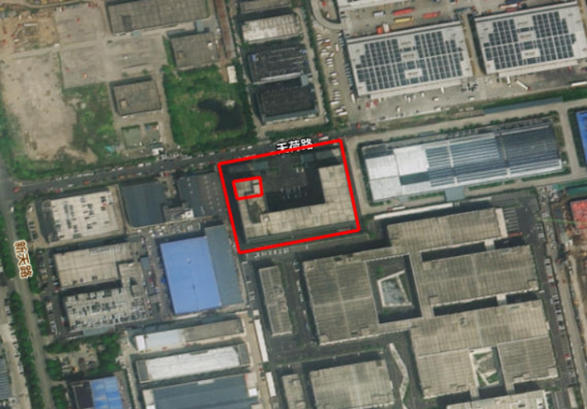
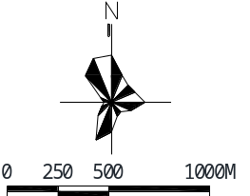
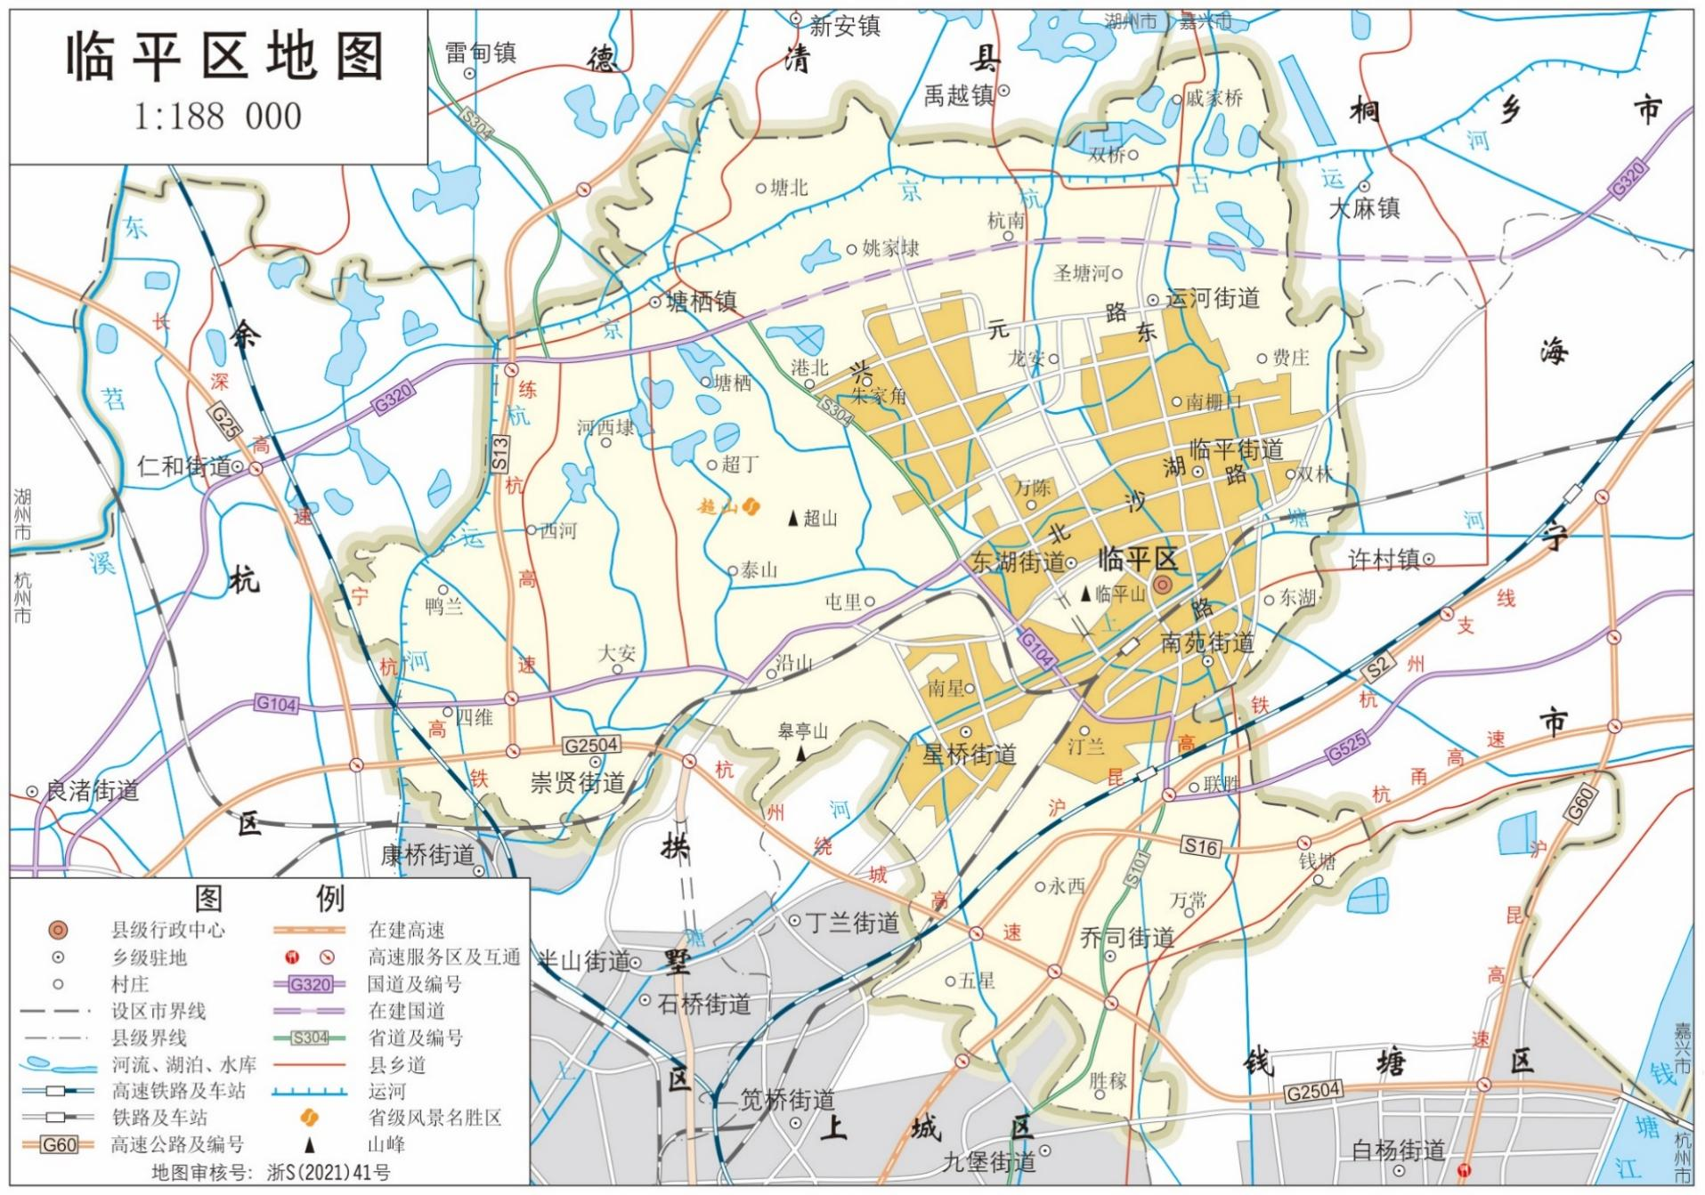
项目所在地
项目厂址：
项目车间：

附图1 建设项目地理位置图
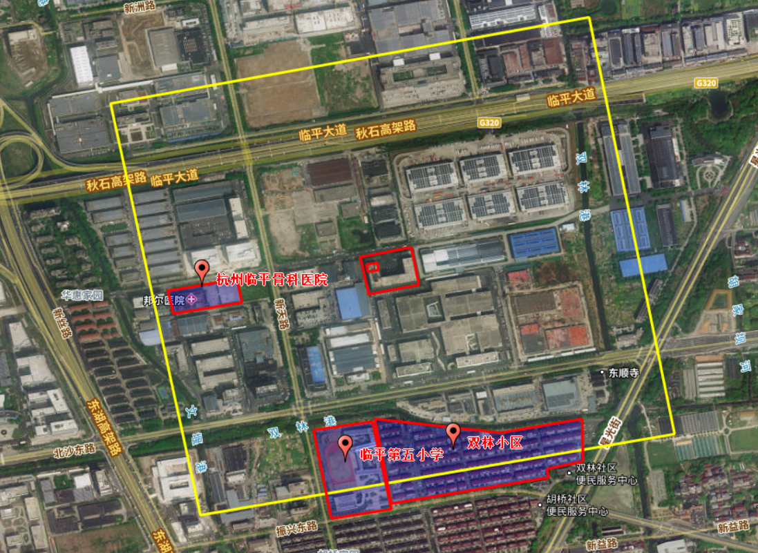
294m
355m
500m
350m
项目所在地

附图2 建设项目周边环境示意图
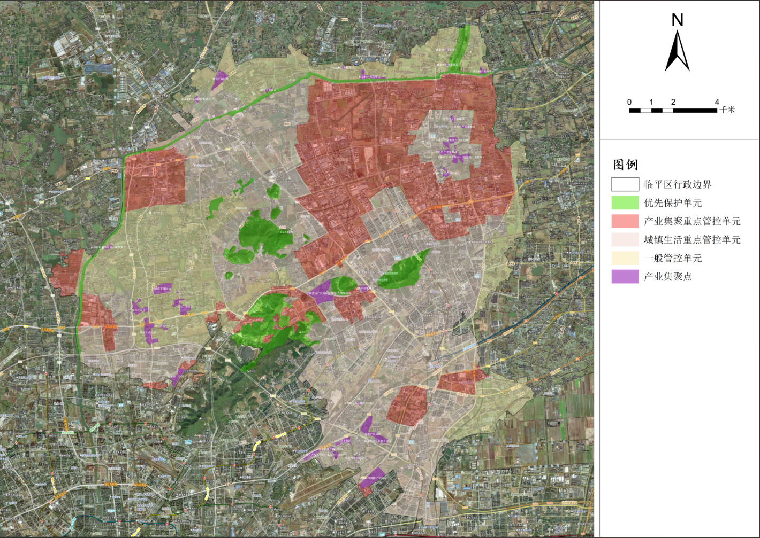
项目所在地

附图3 临平区环境管控单元分类图
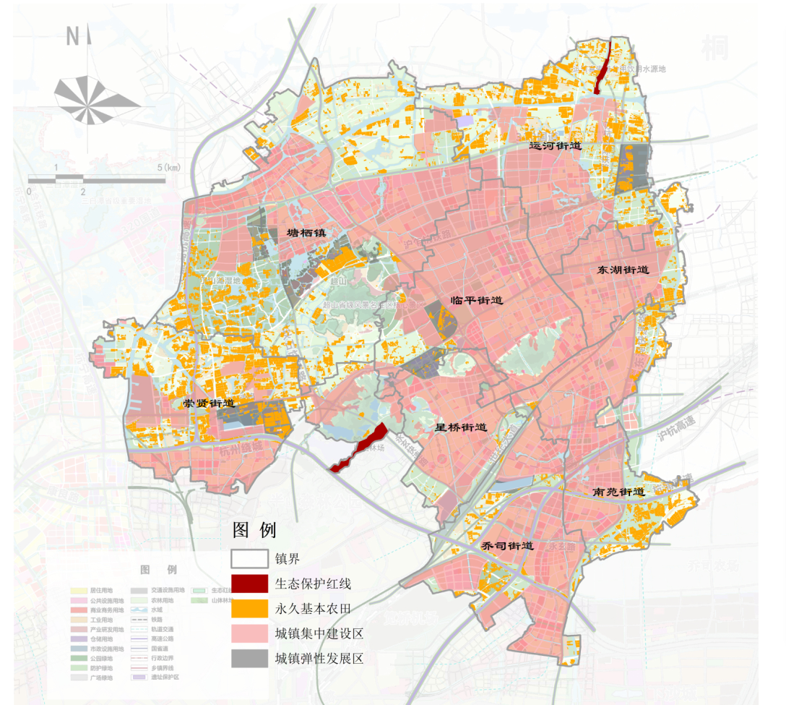
项目所在地

附图4 杭州市临平区三区三线图

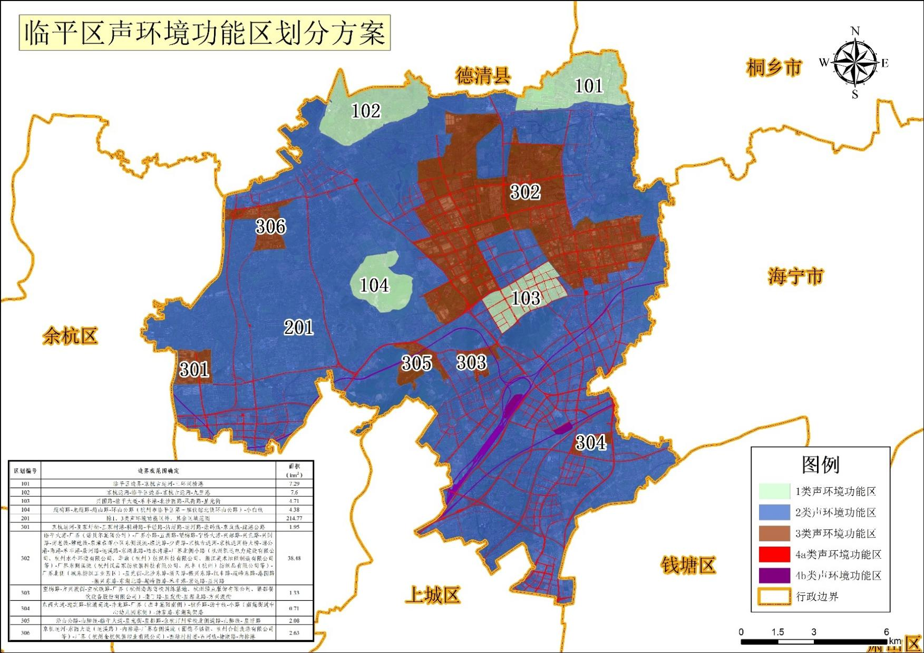
项目所在地

附图5 临平区声环境功能区划图

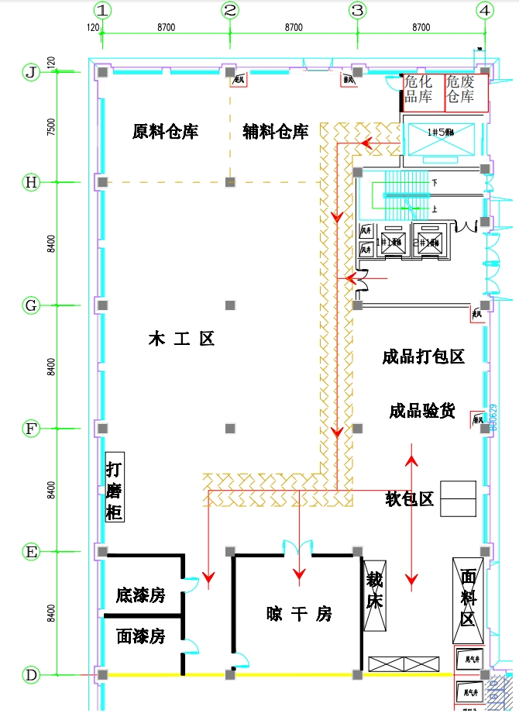

附图6 车间平面布置图

附件1 项目基本情况
杭州禾丰奥蜜尔家私有限公司成立于1994年4月25日，注册地位于浙江省杭州市临平区东湖街道天荷路3号3幢。公司主要产品类型为各类型家具。
现由于企业自身发展的需要，本项目将现有位于新颜路26号华融园区的现有项目搬迁至自有园区闲置厂房，为迁建项目，在优化生产布局、提升生产效率的同时，积极响应产业发展需求。项目建成后，将形成多元化的产品格局，相较于现有产能有所调整，其中新增产品宠物家具年产量达2万套/年，餐椅相较于现有产能有所调整，年产量从8万张/年降低至2万张/年，家具年产量为2万件/年，餐桌和套房家具不再生产。
本项目严格按照安全生产，消防及环保的相关规章制度执行。项目已在临平区经济信息化和科学技术局备案，项目代码2503-330113-07-02-130538。

1、本项目情况

1.1项目基本组成
本项目主要由主体工程、公用工程、环保工程、辅助工程等组成。具体组成汇总如表1所示。
- 项目基本组成
序号 | 工程类别 |  | 主要内容 | 备注
1 | 主体工程 | 生产车间 | 建设本项目家具、宠物家具、餐椅生产线 | 搬迁至自有园区闲置厂房，车间总面积约1100m²，层高约5m
2 | 公辅工程 | 给水系统 | 市政自来水管网供给 | 自有园区内现有给水管网
2 | 公辅工程 | 排水系统 | 现有排水管网 | 自有园区内现有排水管网、喷漆间水帘废水经预处理后纳管排放，废水预处理采用“混凝沉淀”工艺，处理规模为1m³/d。
2 | 公辅工程 | 供电 | 供电管网 | 自有园区内现有供电管网
3 | 环保工程 | 木制粉尘 | 各木制粉尘产生点上方设置集气罩，含尘废气收集后采用布袋除尘器进行处理 | 原设备配套设施
3 | 环保工程 | 喷漆废气 | “面漆喷房”和“底漆喷房”各设置1座“水帘柜”喷漆间废气经水帘柜去除漆雾后与烘干车间废气共同接入1套“二级活性炭”废气处理设施处理后由1根15m高排气筒排放 | 新建
3 | 环保工程 | 一般仓库 | 一般固废仓库 | 车间内规划区域，车间东南侧20m²
3 | 环保工程 | 危废暂存 | 危废仓库 | 车间内规划区域，车间东北侧5m²

1.2项目产品方案
现由于企业自身发展的需要，本项目将现有位于新颜路26号华融园区的现有项目搬迁至自有园区闲置厂房，为迁建项目，在优化生产布局、提升生产效率的同时，积极响应产业发展需求。项目建成后，将形成多元化的产品格局，相较于现有产能有所调整，其中新增产品宠物家具年产量达2万套/年，餐椅相较于现有产能有所调整，年产量从8万张/年降低至2万张/年，家具年产量为2万件/年，餐桌和套房家具不再生产，本项目实施后，企业全厂产品生产模详见下表。
- 产品方案
序号 | 产品名称 | 单位 | 规格型号 | 年产量
 |  |  |  | 现有项目产能 | 本次拟新增项目产能 | 项目建成后全厂产能 | 增减量
1 | 宠物家具 | 万套/年 | 非标定制（常见有宠物沙发、爬架等） | 0 | 2 | 2 | +2
2 | 餐椅 | 万张/年 | 餐椅座面宽度在40-50cm，座面深度为42-45cm，座面高度一般在45-50cm，椅背高度从座面起算约为70-90cm | 8 | 0 | 2 | -6
3 | 餐桌 | 万张/年 | 2-4人位：常见尺寸为80cm×80cm、90cm×90cm  4-6人位：常见尺寸为100cm×100cm、110cm×110cm、120cm×80cm、140cm×80cm  6-8人位：常见尺寸为150cm×90cm、160cm×90cm  8-10人位：常见尺寸180cm×90cm、200cm×100cm、220cm×90cm | 0.2 | 0 | 0 | -0.2
4 | 套房家具 | 万套/年 | 非标定制（常见有吊柜、橱柜等） | 0.25 | 0 | 0 | -0.25
5 | 家具 | 万件/年 | 非标定制（常见有各式桌椅、茶几等） | 3.5 | 0 | 2 | -1.5

1.3主要原辅材料消耗清单
本项目新增宠物家具产品，为增加产品市场竞争力，计划未来所有产品家具均考虑客户订单要求需进行喷漆，现有项目已批水性漆用量为1t/a，家具表面水性漆的涂层厚度要求在30-60微米左右。为方便计算，取中间值45微米，即0.045毫米，1吨水性漆的体积可以根据水性漆的密度来计算。本项目使用的水性漆的密度为1.2 g/cm³，那么1吨水性漆的体积为 1000000÷1.2≈833333.3 cm³，即0.833 m³。将体积0.909 m³和厚度0.045毫米（换算为0.000045米）代入公式，可得理论喷涂面积为 0.833÷0.000045≈18511平方米，由于家具件的形状复杂，存在边角、缝隙等难以喷涂均匀的地方，而且喷涂过程中会有一定的漆雾损失，以及需要进行多次喷涂以保证涂层质量，所以实际喷涂面积会小于理论计算值。一般来说，实际喷涂面积大约是理论面积的70% - 80%左右，即12958-14809平方米。因此本次评价取1t水性漆大约能满足家具表面14000m²左右表面积的喷漆需求，根据产品规格约能满足3000件左右的各类家具喷漆需求。本次项目迁建完成后全厂保留各类家具年产量为6万件/a，因此考虑未来水性油漆用量与本次项目全厂产能进行匹配，全厂将新增约19t/a水性漆用量。本项目原辅材料消耗汇总表见表3。
- 本项目原辅材料消耗汇总表
序号 | 原辅材料 | 规格 | 单位 | 现有项目年耗 | 本项目年耗 | 项目建成后全厂 | 增减量
1 | 橡木 | 1t/m³ | m³/a | 1000 | 1000 | 1000 | 0
2 | 白胶 | 20KG/桶 | t/a | 2 | 1 | 1 | -1
3 | 水性漆 | 20KG/桶 | t/a | 1 | 20 | 20 | +19
4 | 气动钉、螺丝等 | 30KG/袋、 | t/a | 0.6 | 0.6 | 0.6 | 0
5 | 布料 | 50m/卷 | t/a | 75 | 75 | 75 | 0
6 | 皮革 | 50尺/张 | t/a | 30 | 30 | 30 | 0
7 | 纸箱 | / | 万张/a | 6 | 6 | 6 | 0
8 | EVA热熔胶棒 | 20KG/箱 | t/a | 0.2 | 0.2 | 0.2 | 0
9 | 海绵 | / | t/a | 120 | 120 | 120 | 0
10 | 木材 | 1t/m³ | m³/a | 1500 | 1500 | 1500 | 0
11 | 多层板 | 50张/件 | m³/a | 100 | 100 | 100 | 0
12 | 钉子 | 30KG/袋 | t/a | 5 | 5 | 5 | 0

1.4主要生产设备
本次项目为迁建项目，大部分生产设备由现有设备搬迁而来，为满足本项目新增宠物家具产品的工艺需求，将新购置一部分设备，本项目生产设备见下表。
- 本项目主要设备一览表
序号 | 设备名称 | 设备规格 | 原审批设备数量 | 本次新增设备数量 | 依托设备数量 | 项目建成后全厂设备数量 | 依托情况 | 较原审批增减量
1 | 平刨 | MBL503 | 3 | 0 | 1 | 1 | 现有设备搬迁 | -2
2 | 压刨 | MB104EM | 2 | 0 | 1 | 1 | 现有设备搬迁 | -1
3 | 立式双轴铣床 | MX5317 | 7 | 0 | 1 | 1 | 现有设备搬迁 | -6
4 | 立式单轴木工镂铣机 | MXS5115A | 0 | 1 | 0 | 1 | 新购设备 | +1
5 | 精密推台锯 | MJ6132 | 1 | 0 | 1 | 1 | 现有设备搬迁 | 0
6 | 小带锯 | MJ346A | 6 | 0 | 1 | 1 | 现有设备搬迁 | -5
7 | 单头直榫开榫机 | MD2108B | 17 | 0 | 1 | 1 | 现有设备搬迁 | -16
8 | 打眼机 | MS362 | 2 | 0 | 1 | 1 | 现有设备搬迁 | -2
9 | 小排钻 | / | 0 | 1 | 0 | 1 | 新购设备 | +1
10 | 万能磨刀机 | MF2718 | 0 | 1 | 0 | 1 | 新购设备 | +1
11 | 砂轮机 | / | 1 | 0 | 1 | 1 | 现有设备搬迁 | 0
12 | 台式砂光机 | / | 0 | 1 | 0 | 1 | 新购设备 | +1
13 | 数控制榫机 | MDK3113B | 0 | 1 | 0 | 1 | 新购设备 | +1
14 | 卧室双端海绵砂光机 | / | 0 | 1 | 0 | 1 | 新购设备 | +1
15 | 面漆喷房 | 6m×4.2m×2m  喷枪2把 | 1 | 1 | 0 | 1 | 车间内新建 | 0
16 | 底漆喷房 | 6m×4.2m×2m  喷枪2把 | 1 | 1 | 0 | 1 | 车间内新建 | 0
17 | 晾干房 | 8.7m×8.4m×2m | 0 | 1 | 0 | 1 | 车间内新建 | 0
18 | 干式脉冲打磨柜 | / | 0 | 1 | 0 | 1 | 新购设备 | +1
19 | 仿形木工车床 | MCJ3040 | 1 | 0 | 1 | 1 | 现有设备搬迁 | 0
20 | 断料机 | / | 1 | 0 | 1 | 1 | 现有设备搬迁 | 0
21 | 单片纵锯机 | MJ153 | 1 | 0 | 1 | 1 | 现有设备搬迁 | 0
22 | 卧式双端榫槽机 | / | 2 | 0 | 1 | 1 | 现有设备搬迁 | 0
23 | 小型磨刀机 | / | 0 | 1 | 0 | 1 | 新购设备 | +1

1.5生产工艺
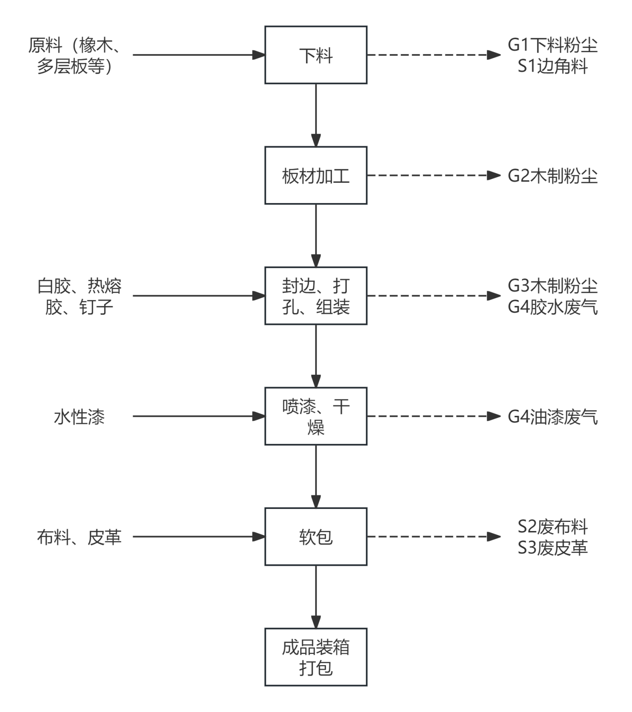
图1 工艺流程图
工艺说明：
本项目迁建完成产品为家具、宠物家具、餐椅，工艺流程基本一致，餐椅生产过程中不涉及“喷漆、干燥”工序，具体工艺描述如下：
下料：选取橡木、多层板等优质木材作为原料，根据家具设计的尺寸规格，使用锯床等切割设备将原料切割成合适的板材和部件。此过程中，木材被切割会产生G1下料粉尘，同时会产生S1边角料。
板材加工：将切割好的板材进行进一步加工，如刨平、砂光等处理，使其表面光滑平整并且根据客户需求加工成需要的外型，符合后续工序的要求。在这些操作中，会产生G2木制粉尘。
封边、打孔及组装：运用封边机为板材边缘封边，以保护板材并增加美观度；使用打孔设备在指定位置打孔，方便后续组装。同时，加入白胶或热熔胶和钉子，通过胶合和钉接的方式，将各个部件组装成家具的基本框架结构，此环节会产生G3木制粉尘，使用白胶进行胶合的会产生G4胶水废气。
喷漆与干燥（仅家具、宠物家具生产）：选用水性漆，工人手持喷枪，将调配好的涂料均匀地喷涂在工件表面。喷枪与工件的距离、喷涂角度以及移动速度等都需要严格控制，一般喷枪与工件保持 20 - 30 厘米的距离，喷涂角度尽量垂直于工件表面，移动速度约为 30 - 60 厘米 / 秒，确保涂层均匀、无流挂、无漏喷，赋予家具所需的颜色和表面效果。喷完漆后，将家具放置在干燥房或使用烘干设备进行干燥处理，使漆膜快速固化。每次喷漆作业完成后，喷枪需进行清洗，以防止涂料干结堵塞喷枪。清洗过程如下：首先，将喷枪内剩余的水性漆倒回原料桶，然后使用清水冲洗干净，并软毛刷轻轻刷洗喷枪各部件，去除附着的涂料，确保喷枪清洁，放至工位自然晾干，以便下次使用，喷枪清洗产生的废水直接倒入水帘柜中，用作水帘清洗补水，与水帘废水一起定期更换排放。在这一过程中，会产生W1喷漆房水帘废水（含喷枪清洗废水，污染因子与水帘废水一致）和G5油漆废气。
软包：根据设计需求，将布料、皮革等软包材料裁剪成合适的尺寸和形状，通过粘贴、缝合等工艺，将其包覆在家具的相应部位，如沙发的座面、靠背等，提升家具的舒适度和美观度。该步骤会产生S2废布料和S3废皮革。
成品装箱打包：对完成软包的家具进行质量检查，确保无瑕疵后，用包装材料进行包裹，并装箱打包，准备运输和销售。
1.6主要产排污分析
根据工艺流程可知，项目产污环节及污染因子分析如下：
- 项目产污环节及污染因子一览表
影响因素类型 | 污染类型 | 编号 | 名称 | 产生工序 | 主要污染物
污染影响因素 | 废气 | G1 | 下料粉尘 | 下料 | 颗粒物
污染影响因素 | 废气 | G2 | 木制粉尘 | 板材加工 | 颗粒物
污染影响因素 | 废气 | G3 | 木制粉尘 | 家具打孔 | 颗粒物
污染影响因素 | 废气 | G4 | 胶水废气 | 胶合 | 醋酸乙烯酯、甲醛、甲苯
污染影响因素 | 废气 | G5 | 油漆废气 | 喷漆 | 非甲烷总烃
污染影响因素 | 固废 | S1 | 边角料 | 下料 | 废板材
污染影响因素 | 固废 | S2 | 废布料 | 软包 | 废布料
污染影响因素 | 固废 | S3 | 废皮革 | 软包 | 废皮革
污染影响因素 | 固废 | S4 | 漆渣 | 废气处理 | 漆渣
污染影响因素 | 固废 | S5 | 废漆桶 | 原料包装 | 废漆桶
污染影响因素 | 固废 | S6 | 废木屑 | 废气处理 | 废木屑
污染影响因素 | 固废 | S7 | 生活垃圾 | 员工生活 | 生活垃圾
污染影响因素 | 废水 | W1 | 水帘废水 | 废气处理 | COD、氨氮、SS
污染影响因素 | 噪声 | 设备运转产生的机械噪声。
1.6.1废气
项目废气主要为下料粉尘、木制粉尘、油漆废气。
（1）废气产生情况
1）下料粉尘、木制粉尘（G1、G2、G3）
项目下料、板材加工、板材打孔工段将会产生颗粒物，各木制粉尘产生节点上方将设置集气罩，粉尘经设备配套的袋式过滤器（净化效率可达99%）处理后车间无组织排放，参考《排放源统计调查产排污核算方法和系数手册》中211木质家具制造行业系数手册，实木、人造板材机加工过程中颗粒物污染物的产污系数为150克/立方米原料，本项目原料中需进行下料、板（木）材加工、打孔等机加工工序的原辅料为橡木和木材，合计2500m³/a，则项目粉尘产生量约为0.375t/a。各粉尘产生节点配套的集气装置废气收集效率约为80%，袋式过滤器净化效率可达 99%，则粉尘无组织排放量为0.078t/a，经带式过滤器净化收集的粉尘为0.297t/a，被收集的粉尘主要为木屑，做一般固废进行处置。本项目粉尘产排情况详见下表。
- 项目粉尘产排情况
废气种类 | 排放方式 | 产生量 | 排放量 |  | 去除效率 | 排放时间
废气种类 | 排放方式 | t/a | t/a | kg/h | % | h
粉尘 | 无组织 | 0.375 | 0.078 | 0.0325 | 99 | 2400
2）胶水废气（G4）
本项目胶水废气来源于组装过程使用的白胶。本次项目将使用水性白胶，主要成分是醋酸乙烯酯，含有少量游离甲醛（1‰）、甲苯（5‰）等，由于甲醛（1‰）、甲苯（5‰）含量较低，本环评中不再对甲醛、甲苯污染物进行评价。本项目白胶中醋酸乙烯酯含量为8%，则白胶中的挥发性有机物含量占比约为8.6%，白胶年用量为1.0t/a，则白胶使用过程中挥发性有机物的产生量为0.086t/a（即0.036kg/h），其中醋酸乙烯酯约0.08t/a（即0.033kg/h）（年作业以300d计，日作业以8h计）、甲苯约0.005t/a（即0.002kg/h）（年作业以300d计，日作业以8h计)、甲醛约0.001t/a（即0.0004kg/h）（年作业以300d计，日作业以8h计)。废气产生后车间内无组织排放。
3）油漆废气（G5）
项目家具、宠物家具产生生产过程中根据订单及客户需求，部分家具需进行喷漆，本次项目设施有2个喷漆间，1个晾干间，喷漆间内设置有水帘柜，用于除漆雾，喷漆间和晾干间全部采用密闭负压收集，废气经收集后接入1套“两级活性炭”吸附装置处理后经1根不低于25m高排气筒高空排放。
本次项目使用的均为水性漆，对照《低挥发性有机化合物含量涂料产品技术要求》（GB_T 38597-2020）木器涂料色漆VOC含量的要求限量值为≤220g/L，根据本次拟使用的油漆的VOCs检测报告（详见附件2）可以判断本项目使用的水性漆属于低挥发性有机化合物含量涂料，原料主要组分MSDS（详见附件3）。
- 所用油漆成分及含量
序号 | 成分 | 含量 | 数据来源
1 | VOCs | 104g/L | VOCs检测报告
2 | 苯及苯系物 | 未检出 | VOCs检测报告
3 | 游离甲醛 | 未检出 | VOCs检测报告
4 | 各类酯、醚 | 未检出 | VOCs检测报告
5 | 硬脂酸锌 | 1%-3% | 双组份水性透明底漆安全技术说明书（MSDS）
6 | 氢氧化铵 | 0.3%-1% | 双组份水性透明底漆安全技术说明书（MSDS）
本项目所用油漆为已调和水性漆，油漆密度按1.2kg/L计，本项目设计年使用水性漆20t，则总挥发性有机物（TVOC）污染物产生量约为1.733t/a。项目喷漆在封闭的水帘式喷漆房进行，喷后自然干燥。油漆废气经过水帘除漆装置后，雾化的漆转化为漆渣，极少部分有机废气形成浮渣，捞出后作为危险固废处置，其余有机废气沿水帘后方的引风管收集后经活性炭吸附装置处理后引至排气筒高空排放。该项目喷漆房采用密闭负压对废气进行收集封闭性较好，集气率以95%，活性炭吸附效率为85%计；本项目底漆房、面漆房和晾干房均采用整体密闭负压收集方式对喷漆废气进行收集，根据企业提供的车间平面布置图可知，需要进行整体密闭收集的空间面积约为151㎡，拟建设喷漆、晾干房高3m，则密闭空间体积为453m³，为保证密闭区域内换风次数原则上不少于20次/小时，配套风机风量为15000m³/h，可以满足本项目密闭区域内换风次数达到33次/小时。喷漆作业以300d计，日作业以4h计(含喷漆1-2小时，自然干燥时间2-3小时)。则总挥发性有机物有组织排放量为0.247t/a（即0.206kg/h），排放浓度为13.73mg/m³；总挥发性有机物的无组织（以非甲烷总烃计）产生量为0.087t/a（即 0.073kg/h），喷漆过程中将有微量恶臭污染物产生，污染因子以“臭气浓度”计，本次评价仅做定性分析。
油漆废气排放情况见下表。
- 项目油漆废气产排情况
废气种类 | 排放方式 | 回收效率 | 产生量 | 去除效率 | 排放量 |  |  | 设计风量 | 排放时间
废气种类 | 排放方式 | % | t/a | % | t/a | kg/h | mg/m³ | m³/h | h
TVOC（DA001） | 有组织 | 95 | 1.646 | 85 | 0.247 | 0.206 | 13.73 | 15000 | 1200
NMHC | 无组织 | 95 | 0.087 | / | 0.087 | 0.073 | / | / | 1200
臭气浓度 | 有组织/无组织 | / | / | / | / | / | / | / | /
合计 | / | / | 1.733 | / | 0.334 |  | / | / | 1200
（2）生产废气处理设施及排气筒设置情况
本项目共设置1套生产废气处理设施，对应1根排气筒，根据设计方案，其设置情况如下。
- 废气处理设施及排气筒设置情况
编号 | 废气名称 | 对应设备 | 年运行时长h/a | 污染物名称 | 排气筒编号 | 废气处理设施编号及工艺 | 风量
1 | 油漆废气 | 喷漆房、晾干房 | 1200 | TVOC、臭气浓度 | DA001 | 1#“两级活性炭”吸附装置 | 15000
（3）汇总
根据企业废气收集处理方案，废气产排情况如下。

- 废气产排情况
工序/  生产线 | 装置 | 污染源 | 污染物 | 污染物产生 |  |  |  |  | 治理措施 |  | 污染物排放 |  |  |  |  | 排放  时间
 |  |  |  | 核算  方法 | 废气量 | 产生  速率 | 产生  浓度 | 产生量 | 工艺 | 效率 | 核算  方法 | 废气  量 | 排放  速率 | 排放  浓度 | 排放量 | 排放  时间
 |  |  |  |  | m³/h | kg/h | mg/m³ | t/a | 工艺 | 效率 | 核算  方法 | m³/h | kg/h | mg/m³ | t/a | h
油漆废气 | 喷漆房/晾干房 | DA001 | TVOC | 物料衡算法 | 15000 | 1.372 | 91.47 | 1.646 | 活性炭 | 85% | 物料衡算法 | 15000 | 0.206 | 13.73 | 0.247 | 1200
油漆废气 | 喷漆房/晾干房 | DA001 | 臭气浓度 | 定性分析 | 15000 | / | / | / | 活性炭 | 85% | 定性分析 | 15000 | / | / | / | 1200
油漆废气 | 喷漆房/晾干房 | 无组织 | NMHC | 物料衡算法 | / | 0.073 | / | 0.087 | / | / | 物料衡算法 | / | 0.002 | / | 0.087 | 1200
油漆废气 | 喷漆房/晾干房 | 无组织 | 臭气浓度 | 定性分析 | / | / | / | / | / | / | / | / | / | / | / | 1200
胶水废气 | / | 无组织 | 醋酸乙烯酯 | 物料衡算法 | / | 0.033 | / | 0.08 | / | / | 物料衡算法 | / | 0.08 | / | 0.033 | 2400
胶水废气 | / | 无组织 | 甲苯 | 物料衡算法 | / | 0.002 | / | 0.005 | / | / | 物料衡算法 | / | 0.002 | / | 0.005 | 2400
胶水废气 | / | 无组织 | 甲醛 | 物料衡算法 | / | 0.0004 | / | 0.001 | / | / | 物料衡算法 | / | 0.0004 | / | 0.001 | 2400
下料粉尘、木制粉尘 | 下料、板材加工等 | 无组织 | 颗粒物 | 产污系数法 | / | / | / | 0.375 | 袋式过滤器 | 99% | 产污系数法 | / | 0.0325 | / | 0.078 | 2400
合计 | / | / | VOCs | / | / | / | / | 1.819 | / | / | / | / | / | / | 0.373 | 2400
合计 | / | / | 颗粒物 | / | / | / | / | 0.375 | / | / | / | / | / | / | 0.078 | 2400
注：VOCs为全厂挥发性有机物之和。
- 项目废气达标排放情况表
排放口编号 | 污染物种类 | 排放值 |  | 排放标准 |  | 是否达标
排放口编号 | 污染物种类 | kg/h | mg/m³ | kg/h | mg/m³ | 是否达标
DA001 | TVOC | 0.206 | 13.73 | / | 120 | 达标
DA001 | 臭气浓度 | / | / | / | 1000（无量纲） | 达标
根据《工业涂装工序大气污染物排放标准》（DB33/2146-2018）NMHC排放标准为排放浓度为80mg/m³。从上表可知，项目DA001中NMHC废气污染物满足标准限值要求。
（4）可行性技术分析
本项目新增DA001排气筒排放废气污染物NMHC，通过“两级活性炭”吸附装置处理。木工车间产生的下料粉尘、木制粉尘经收集后采用“袋式除尘系统”处理后车间内无组织排放。
本项目属于家具制造，根据《排污许可证申请与核发技术规范 家具制造工业（HJ1027—2019）》中表6废气治理可行技术参照表，本项目各类废气治理技术均属于规范中明确的可行技术。
（5）环境影响分析
本项目采取的废气污染治理设施均为可行技术，污染物排放量不大且均可达标排放，预计项目废气正常排放对周边居民影响可接受。
1.6.2废水
- 水帘废水
本项目部分产品需进行喷漆，喷漆过程采用水帘喷漆，喷枪清洗产生的废水直接倒入水帘柜中，与水帘废水一同定期更换，。根据企业提供资料，本项目喷漆水帘废水每月更换两次，每次废水排放量为2.0t/次（即48t/a）。喷漆水帘废水产生浓度约为：pH：8.0；SS：200mg/L；CODcr：4000mg/L，则各污染物的产生量为CODcr：0.192t/a；SS：0.096t/a。水帘喷淋废水经絮凝沉淀、打捞沉渣后循环使用到不能再适合使用后，达到 GB8978-1996《污水综合排放标准》三级标准后排入污水管网。本项目使用水性漆，捞除的漆渣属一般工业固废，要求妥善收集后，委托具有工业固废处理资质的单位进行处置。
（2）生活污水
本项目劳动定员 25人，不设职工食堂、职工宿舍，生活用水按每人50L/d计，则用水量1.25t/d（即375t/a），排水量以用水量的85%计，则产生生活污水为 1.0625t/d（即318.75t/a）。生活污水水质参照城市生活污水水质，主要污染物及其含量一般约为CODcr：350mg/L、BOD₅：200mg/L、SS：200mg/L、NH₃-N：35mg/L，则产生量分别为 CODcr：0.112t/a、BOD₅：0.06375t/a、SS：0.06375t/a、NH₃-N：0.011t/a。生活污水中冲厕废水经化粪池预处理达到《污水综合排放标准》（GB8978-1996）中的三级标准后排入污水管网。
（3）废水产生量汇总
根据前述分析结果核算，项目各类废水及其污染物实际产排情况见下表。
表13 项目废水产生及排放源强
序号 | 废水种类 | 水量 | CODcr | 氨氮 | BOD₅ | SS
序号 | 废水种类 | t/a | t/a | t/a | t/a | t/a
1 | 水帘喷淋废水 | 48 | 0.192 | -- | -- | 0.096
2 | 生活污水 | 318.75 | 0.1275 | 0.00956 | 0.06375 | 0.06375
3 | 合计 | 330.75 | 0.3195 | 0.00956 | 0.06375 | 0.16179
水帘喷淋废水在车间内污水预处理系统中经絮凝沉淀、打捞沉渣后循环使用到不能再适合使用后，达到 GB8978-1996《污水综合排放标准》三级标准后排入污水管网，其中氨氮、总磷排放满足《工业企业废水氮、磷污染物间接排放限值》(DB33/887-2013)相关标准限值后纳入市政污水管网，集中送至临平净水厂进行处理外排。
表14 废水污染源源强核算结果及相关参数一览表
工序/生产线 | 装置 | 污染源 | 污染物 | 污染物产生 |  |  |  | 治理措施 |  | 污染物排放 |  |  |  | 排放  时间(天)
 |  |  |  | 核算方法 | 产生废水量/(m³/a) | 产生浓度/(mg/L) | 产生量/(t/a) | 工艺 | 效率/% | 核算方法 | 排放废水量/(m³/a) | 排放浓度/(mg/L) | 排放量/(t/a) | 排放  时间(天)
员工生活 | -- | 生活污水 | CODCr | 类比法 | 318.75 | 350 | 0.112 | 化粪池 | -- | 达标排放 | 318.75 | 40 | 0.013 | 300
员工生活 | -- | 生活污水 | NH₃-N | 类比法 | 318.75 | 35 | 0.011 |  |  |  |  | 2 | 0.001 | 300
员工生活 | -- | 生活污水 | SS | 类比法 | 318.75 | 200 | 0.064 |  |  |  |  | 10 | 0.003 | 300
水帘 | -- | 水帘废水 | CODCr | 类比法 | 48 | 4000 | 0.192 | 混凝沉淀+过滤 | -- | 达标排放 | 48 | 40 | 0.002 | 300
水帘 | -- | 水帘废水 | SS | 类比法 | 48 | 200 | 0.096 | 混凝沉淀+过滤 | -- | 达标排放 | 48 | 10 | 0.001 | 300
合计 | -- | 综合废水 | CODCr | 类比法 | 366.75 | -- | 0.304 | / |  |  | 366.75 | 40 | 0.015 | 300
合计 | -- | 综合废水 | NH₃-N | 类比法 | 366.75 | -- | 0.011 |  |  |  | 366.75 | 2 | 0.001 | 300
合计 | -- | 综合废水 | SS | 类比法 | 366.75 | -- | 0.16 |  |  |  | 366.75 | 10 | 0.003 | 300
表15 废水类别、污染物及污染治理设施信息表
序号 | 废水类别 | 污染物种类 | 排放  去向 | 排放规律 | 污染治理设施 |  |  | 排放口编号 | 排放口设置是否符合要求 | 排放口类型
 |  |  |  |  | 编号 | 名称 | 工艺 | 排放口编号 | 排放口设置是否符合要求 | 排放口类型
1 | 生活污水 | COD、NH₃-N、SS | 排至临平净水厂 | 间歇排放 | TW001 | 生活污水处理设施 | 化粪池 | DW001 | 是 | 总排口
2 | 水帘喷淋废水 | COD、SS | 排至临平净水厂 | 间歇排放 | TW002 | 污水预处理设施 | 混凝沉淀+过滤 | DW001 | 是 | 总排口
表16 废水间接排放口基本情况表
序号 | 排放口编号 | 排放口地理坐标 |  | 废水排放量(万t/a) | 排放去向 | 排放规律 | 间歇排放时段 | 受纳污水处理厂信息
序号 | 排放口编号 | 经度 | 纬度 |  |  |  |  | 名称 | 污染物种类 | 排放标准(mg/L)
1 | DW001 | 120.320518334 | 30.449100332 | 0.0331 | 城市污水处理厂 | 间断排放，排放期间流量不稳定且无规律，但不属于冲击型排放 | -- | 临平净水厂 | CODCr | 40
 |  |  |  |  |  |  |  |  | NH3-N | 2(4)*
 |  |  |  |  |  |  |  |  | SS | 10
 |  |  |  |  |  |  |  |  | 石油类 | 1
 |  |  |  |  |  |  |  |  | LAS | 0.5
 |  |  |  |  |  |  |  |  | 动植物油 | 1
注：*—括号内数值为每年11月1日至次年3月31日执行。
表17 废水达标排放执行标准表
序号 | 排放口编号 | 污染物种类 | 国家或地方污染物排放标准及其他按规定商定的排放协议
序号 | 排放口编号 | 污染物种类 | 名称 | 浓度限值(mg/L)
1 | DW001 | COD | 《污水综合排放标准》(GB8978-1996)三级标准 | 500
2 | DW001 | NH₃-N | 《污水综合排放标准》(GB8978-1996)三级标准 | 35
3 | DW001 | 石油类 | 《污水综合排放标准》(GB8978-1996)三级标准 | 20
4 | DW001 | SS | 《污水综合排放标准》(GB8978-1996)三级标准 | 400
5 | DW001 | LAS | 《污水综合排放标准》(GB8978-1996)三级标准 | 20
（8）水源及水平衡
本项目建成后全厂新鲜水用水均为自来水，全厂水平衡见下图。
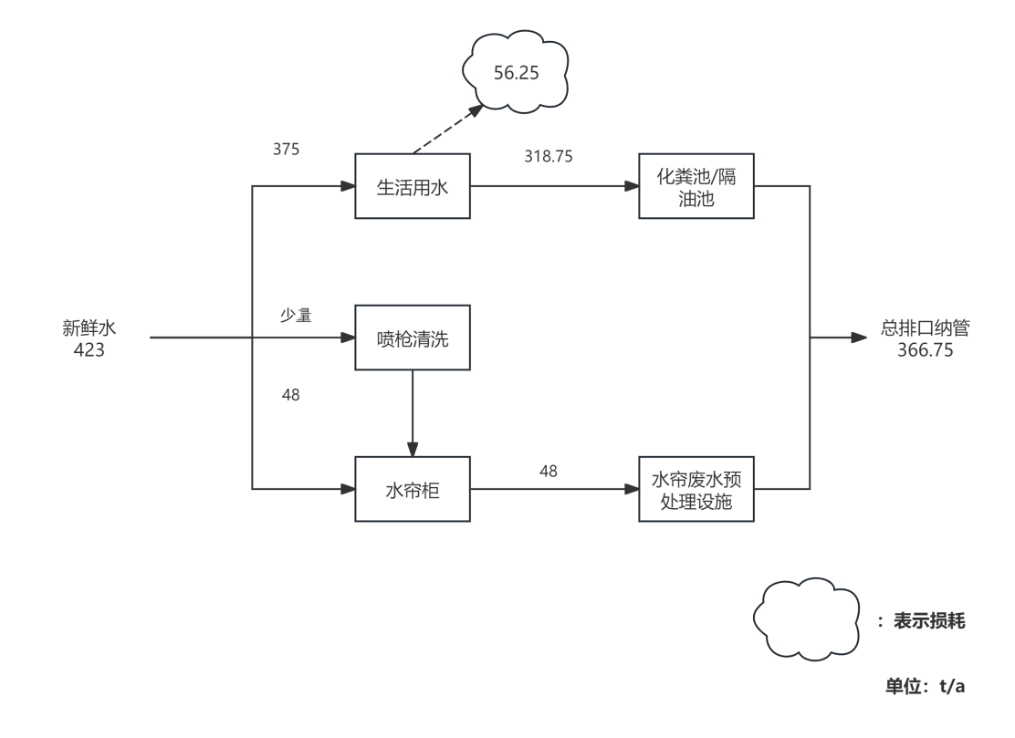
图4 水平衡
1.6.3固体废物
（1）固体废物源强
根据工程分析可知，本项目固废主要包括：S1边角料，S2废布料，S3废皮革，S4漆渣，S5废油漆桶，S6废木屑，S7废活性炭，S8生活垃圾。
1）S1边角料
在生产过程中，“下料、板材加工”等工段对木材、板材分切过程中会产生废木板废木料等，通过类比现有项目的边角料产生情况，废边角料的产生量约占原料用量的0.5%，本项目共计使用橡木和板材共2500t，即产生约12.5t/a的边角料，边角料属于一般工业固废，经收集后外售综合利用。
2）S2废布料
本项目产生的废布料主要是软包工序对布料裁剪、修边等过程中产生的，废布料的产生量约为原料用量的2%，即产生约1.5t/a。项目产生的废布料为一般工业固废，由物资回收单位回收再利用。
3）S3废皮革
与废布料产生情况相同，在软包时对皮革进行裁剪、修边会产生废皮革，产生量约为原料用量的2%，即产生约0.6t/a。项目产生的废皮革为一般工业固废，由物资回收单位回收再利用。
4）S4漆渣
项目喷漆工序中会产生少量的漆雾，产生量约为油漆总量的10%，本项目油漆年用量为 1.0t，则漆雾产生量为0.1t。产生的漆雾会被水帘漆雾净化机洗涤下来，进入水帘喷淋水中，水帘喷淋水定期更换，废水先经预处理（混凝沉淀）后形成漆渣，将废水中的漆渣打捞过滤后废水纳管排放，由于本项目使用的油漆为水性漆，捞出的漆渣不属于危险废物，，本项目漆渣产生量约为0.1t/a。按一般工业固废管理要求进行管理。
5）S5废油漆桶
根据企业提供的原料及包装规格统计，一般一个废油漆桶约1.2~1.3kg，本次项目建成后全厂合计使用水性油漆1t，按照20kg/桶的规格进行计算，产生废油漆桶约50个，按每个废油漆桶1.25kg进行计算，预计企业生产过程中产生的废油漆桶量为0.0625t/a。则本项目实施后全厂废油漆桶产生量为：0.0625t/a。
对照《国家危险废物名录（2025年版）》编号为HW12 染料、涂料废物，废物代码900-299-12，经收集由企业自行贮存后委托有资质单位进行处置。
6）S6废木屑
本项目原料中需进行下料、板（木）材加工、打孔等机加工工序的原辅料为橡木和木材，合计2500m³/a，则项目粉尘产生量约为0.375t/a。各粉尘产生节点配套的集气装置废气收集效率约为80%，袋式过滤器净化效率可达 99%，则粉尘无组织排放量为0.078t/a，经带式过滤器净化收集的粉尘为0.297t/a。则本项目废木屑的产生量为0.297t/a，由物资回收单位回收再利用。
7）废活性炭
本项目喷漆废气收集后经活性炭吸附后排放，会产生废活性炭。该部分固废为危险废物，本项目活性炭装置根据《浙江省分散吸附 -集中再生活性炭法挥发有机物治理体系建设技术指南（试行）》，活性炭选用颗粒状活性炭，碘值在800mg/g以上。对照《杭州市生态环境局关于加快 VOCs 治理活性炭吸附设施升级改造工作的通知》（杭环函[2023]53号），活性炭更换周期一般不应超过累计运行500小时或3个月。本项目活性炭更换频次为3个月，则本项目废活性炭产生量如下表所示。
- 废活性炭产生情况一览表
活性炭吸附装置 | 排气筒编号 | 风量(m³/h) | 污染物初始浓度(mg/m³) | 活性炭最少装填量(t/次) | 运行时间(月) | 年更换频次(次) | 总装填量(t/a) | 总吸附量(t/a) | 废活性炭产生量(t/a)
1# | DA001 | 15000 | 2.53 | 1 | 12 | 4 | 4 | 0.04 | 4.04
则废活性炭产生量为4.04t/a（含吸附的有机物）。本项目废活性炭采用分散吸附-集中再生处理，与绿岛单位签署处置协议。
8）生活垃圾
本项目劳动定员25人，年工作300天，取生活垃圾产污系数0.5kg/人·天，经计算可得生活垃圾产生量为3.75t/a，生活垃圾由环卫部门统一清运。
综上，本项目各种副产物产生情况汇总如下：
- 项目废物产生情况汇总表
序号 | 副产物名称 | 产生工序 | 形态 | 主要成分 | 产生量（t/a） | 是否固体废物
1 | 边角料 | 下料、板材加工 | 固 | 废边角料 | 12.5 | 是
2 | 废布料 | 软包 | 固 | 废布料 | 1.5 | 是
3 | 废皮革 | 软包 | 固 | 废皮革 | 0.6 | 是
4 | 漆渣 | 废气处理 | 固 | 漆渣 | 0.1 | 是
5 | 废油漆桶 | 原料包装 | 固 | 废油漆桶 | 0.0625 | 是
6 | 废木屑 | 废气处理 | 固 | 废木屑 | 0.297 | 是
7 | 废活性炭 | 废气处理 | 固 | 废活性炭 | 4.04 | 是
8 | 生活垃圾 | 员工生活 | 固 | 生活垃圾 | 3.75 | 是
根据《国家危险废物名录（2025年版）》及《危险废物鉴别标准》对上述固体废物是否属于危险废物进行判定，具体如下。
- 项目危险废物属性判定
序号 | 废物名称 | 产生工序 | 产生量(t/a) | 是否属危险废物 | 危废代码 | 危险特性
1 | 边角料 | 下料、板材加工 | 12.5 | 否 | -- | --
2 | 废布料 | 软包 | 1.5 | 否 | -- | --
3 | 废皮革 | 软包 | 0.6 | 否 | -- | --
4 | 漆渣 | 废气处理 | 0.1 | 否 | -- | --
5 | 废油漆桶 | 原料包装 | 0.0625 | 是 | HW12/900-299-12 | T
6 | 废木屑 | 废气处理 | 0.297 | 否 | -- | --
7 | 废活性炭 | 废气处理 | 4.04 | 是 | HW49/900-039-49 | T
8 | 生活垃圾 | 员工生活 | 3.75 | 否 | -- | --
本项目固废产生情况汇总如下。
- 项目固废污染源源强核算结果及相关参数一览表
序号 | 工序/生产线 | 固体废物名称 | 主要成分 | 固废属性 | 产生情况 |  | 处置措施 |  | 最终去向
 |  |  |  |  | 核算方法 | 产生量(t/a) | 工艺 | 处置量(t/a) | 最终去向
1 | 下料、板材加工 | 边角料 | 边角料 | 一般固废 | 物料衡算 | 12.5 | 资源化 | 12.5 | 委托有关单位综合利用或处置
2 | 软包 | 废布料 | 废布料 | 一般固废 | 物料衡算 | 1.5 | 资源化 | 1.5 | 委托有关单位综合利用或处置
3 | 软包 | 废皮革 | 废皮革 | 一般固废 | 物料衡算 | 0.6 | 资源化 | 0.6 | 委托有关单位综合利用或处置
4 | 废气处理 | 漆渣 | 漆渣 | 一般固废 | 物料衡算 | 0.1 | 无害化 | 0.1 | 委托有关单位综合利用或处置
5 | 原料包装 | 废油漆桶 | 油漆 | 危险废物 | 物料衡算 | 0.0625 | 无害化 | 0.0625 | 委托有资质单位无害化处置
6 | 废气处理 | 废木屑 | 木屑 | 一般固废 | 物料衡算 | 0.297 | 资源化 | 0.297 | 委托有关单位综合利用或处置
7 | 废气处理 | 废活性炭 | 活性炭 | 危险废物 | 物料衡算 | 4.04 | 无害化 | 4.04 | 绿岛单位集中回收处置
8 | 员工生活 | 生活垃圾 | 生活垃圾 | 一般固废 | 物料衡算 | 3.75 | 资源化 | 3.75 | 环卫部门统一清运

2、现有项目内容简介
杭州禾丰奥蜜尔家私有限公司成立于1994年4月25日，注册地位于浙江省杭州市临平区东湖街道天荷路3号3幢。公司主要产品类型为各类型家具。
企业成立至今已经过多次审批，具体如下：
序号 | 项目名称 | 审批文号 | 审批规模 | 验收文号 | 实际总产能
1 | 杭州禾丰奥蜜尔家私有限公司第一分公司新建项目 | 环评批复[2014]319号 | 年产家具35000件 | 余环验[2017]6—045号 | 与环评批复一致
2 | 杭州禾丰奥蜜尔家私有限公司技改项目 | 环评批复[2017]145号 | 年产80000张餐椅、2000张餐桌、2500套套房家具 | 未实施 | /
2.1已批已验项目
1、产品方案
- 已批已验项目产品方案一览表
序号 | 产品名称 | 单位 | 年产量
序号 | 产品名称 | 单位 | 已批/已验项目产能
1 | 餐椅 | 万张/年 | 8
2 | 餐桌 | 万张/年 | 0.2
3 | 套房家具 | 万套/年 | 0.25
4 | 家具 | 万件/年 | 3.5
2、企业现有项目污染物总量控制
纳入总量控制的污染物CODcr、氨氮、二氧化硫、氮氧化物、VOCs、烟粉尘，根据原环评总量计算，企业现有已批复排放量具体见下表。
- 企业现有项目总量控制情况 单位：t/a
内容  类型 | 排放源  （编号） | 原有审批污染物名称 |  | 原有审批核定总量
废水  污染物 | 废水 | 水量 |  | 2730.75t/a
废水  污染物 | 废水 | COD_{Cr} |  | 0.13985t/a
废水  污染物 | 废水 | 氨氮 |  | 0.01696t/a
废气  污染物 | 废气 | SO₂ |  | 0.007t/a
废气  污染物 | 废气 | NOx |  | 0.034t/a
废气  污染物 | 废气 | 颗粒物 |  | 1.155t/a
废气  污染物 | 废气 | VOCs | 非甲烷总烃（有组织） | 0.00216t/a
废气  污染物 | 废气 | VOCs | 非甲烷总烃（无组织） | 0.0024t/a
废气  污染物 | 废气 | VOCs | 漆雾 | 0.01t/a
废气  污染物 | 废气 | VOCs | 醋酸乙烯酯（有组织） | 0.312t/a
废气  污染物 | 废气 | VOCs | 醋酸乙烯酯（无组织） | 0.078t/a
废气  污染物 | 废气 | VOCs | 合计 | 0.40456（合计）

3、总量控制指标
3.1污染物总量控制指标
根据现行的环保管理要求，污染物排放总量控制仍是我国现阶段强有力的环保管理措施，主要总量控制指标为：二氧化硫（SO₂）、化学需氧量（COD）、氨氮（NH₃-N）和氮氧化物（NO_{x}）及工业烟粉尘、重金属、挥发性有机物（VOCs）。
结合本项目的实际情况分析，本项目涉及被纳入总量控制指标的有化学需氧量（COD）、氨氮（NH₃-N）和挥发性有机物（VOCs）。
- 本项目新增污染物排放产排情况 单位：t/a
项目 | 污染物 | 产生量 | 削减量 | 排放量
废气 | VOCs | 1.819 | 1.446 | 0.373
废水 | 废水量 | 330.75 | 0 | 330.75
废水 | COD | 0.009 | 0 | 0.003
废水 | NH₃-N | / | / | 0.0001
本项目实施后，全厂污染物COD排放量0.013t/a，氨氮（NH₃-N）排放量0.001t/a，挥发性有机物（VOCs）排放量0.373t/a。
3.2总量平衡方案
本项目为迁建项目，本项目实施后，全厂污染物排放总量不超过原环评批复总量，因此无需进行削减替代。详见下表。
表27 全厂污染物排放产排情况 单位：t/a
污染源 | 污染物 | 原审批排放量 | 本项目排放量 | “以新带老”削减量 | 迁建后全厂排放量 | 增减量
废气 | 二氧化硫 | 0.007 | 0 | -0.007 | 0 | -0.007
废气 | 氮氧化物 | 0.034 | 0 | -0.034 | 0 | -0.034
废气 | VOCs | 0.40456 | 0.373 | -0.03156 | 0.373 | -0.03156
废水 | 废水量 | 2730.75 | 366.75 | -2364 | 366.75 | -2364
废水 | COD_{Cr} | 0.13985 | 0.015 | -0.12485 | 0.015 | -0.12485
废水 | NH₃-N | 0.01696 | 0.001 | -0.01596 | 0.001 | -0.01596
本项目实施后，不新增污染物总量控制指标。

4、环保措施监督检查清单
本项目环保措施监督检查清单如下表所示：
- 环境保护措施监督检查清单
内容  要素 | 排放口(编号、名称)/污染源 | 污染物项目 | 环境保护措施 | 执行标准
大气环境 | DA001 | TVOC、臭气浓度 | 新建一套“活性炭”吸附装置+25m高排气筒 | 《工业涂装工序大气污染物排放标准》（DB33/2146-2018）
大气环境 | 厂区内 | NMHC | / | 《工业涂装工序大气污染物排放标准》（DB33/2146-2018）
大气环境 | 厂界 | 颗粒物 | 各类粉尘经集气罩收集后经“袋式除尘器”处理后无组织排放 | 《大气污染物综合排放标准》（GB16297-1996）
大气环境 | 厂界 | NMHC、臭气浓度、甲醛 | / | 《工业涂装工序大气污染物排放标准》（DB33/2146-2018）
水环境 | DW001 | COD、NH₃-N | 水帘喷淋废水经絮凝沉淀、打捞沉渣后循环使用到不能再适合使用后纳管排放，生活污水经园区内现有化粪池、隔油池预处理后纳管排放 | GB8978-1996《污水综合排放标准》三级标准、《工业企业废水氮、磷污染物间接排放限值》（DB33_887-2013 ）
声环境 | 噪声 | Leq（A） | （1）选用噪声低、振动小的设备。  （2）生产车间安装隔声门窗，生产时尽可能保持门窗关闭状态。  （3）针对放置于室外的污染治理设施风机，要求在风机外设置隔声罩，污染处理设施安装时，底部需配置阻尼减震设施。  （4）加强设备日常检修和维护，确保设备处于良好的运转状态，杜绝因设备不正常运转时产生的高噪声现象。  （5）加强工人的生产操作管理，减少或降低人为噪声的产生。 | GB12348-2008《工业企业厂界环境噪声排放标准》3类声功能区标准
固体废物 | 1、边角料、废布料、废皮革、废木屑等一般工业固废收集后委托有关单位综合利用或处置；漆渣、废油漆桶等危险废物委托有资质单位无害化处置；废活性由绿岛单位集中回收处置；生活垃圾由环卫部门统一清运。  2、危废厂内暂存期间，企业在厂区内按危废贮存要求妥善保管、封存，并做好相应场所的防渗、防漏工作。

附件2 水性漆VOCs检测报告
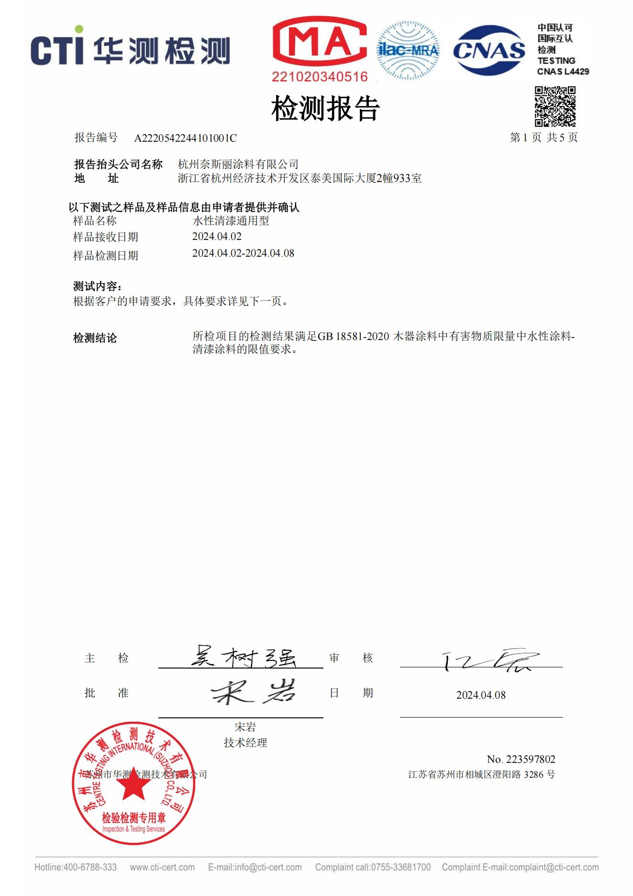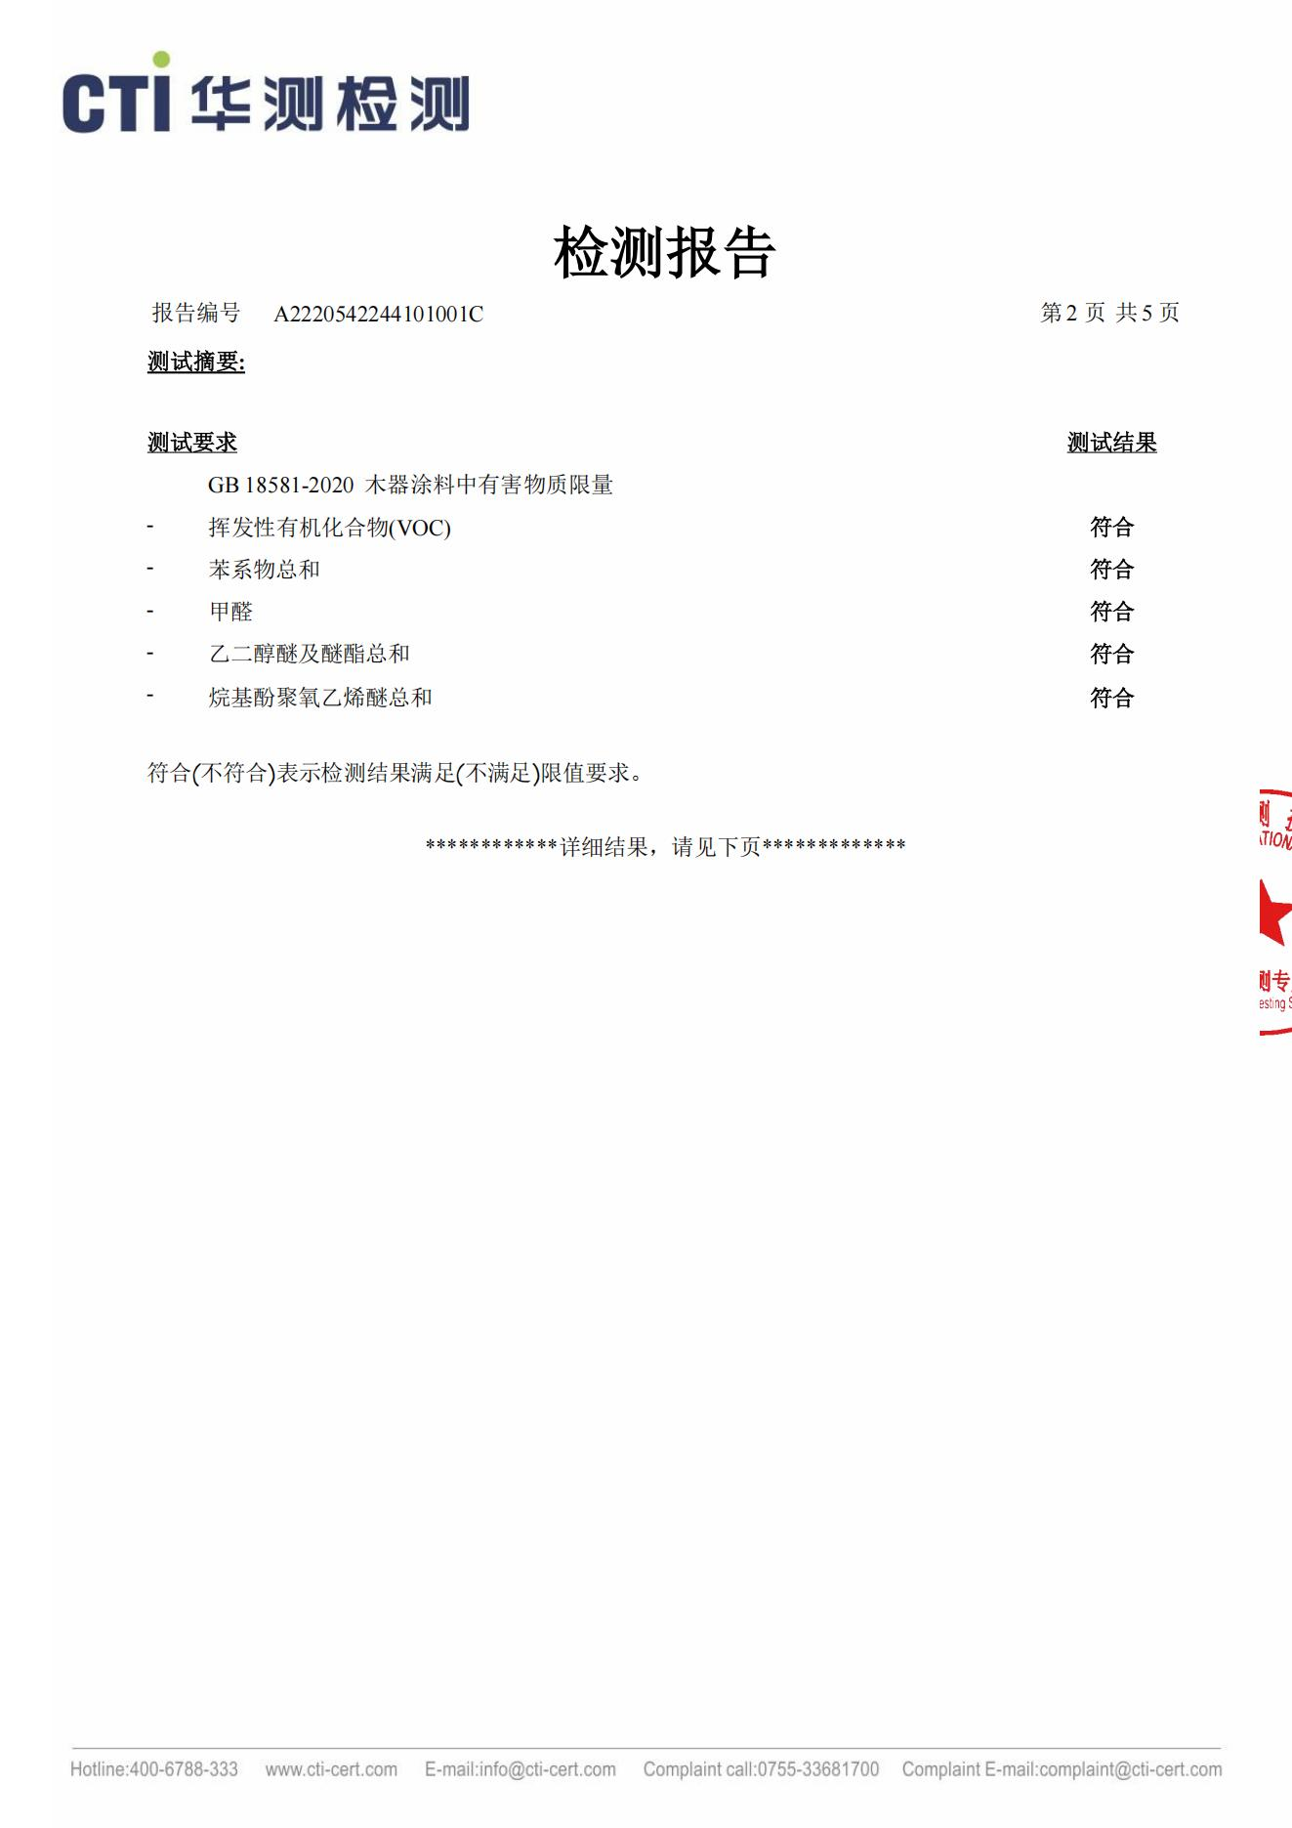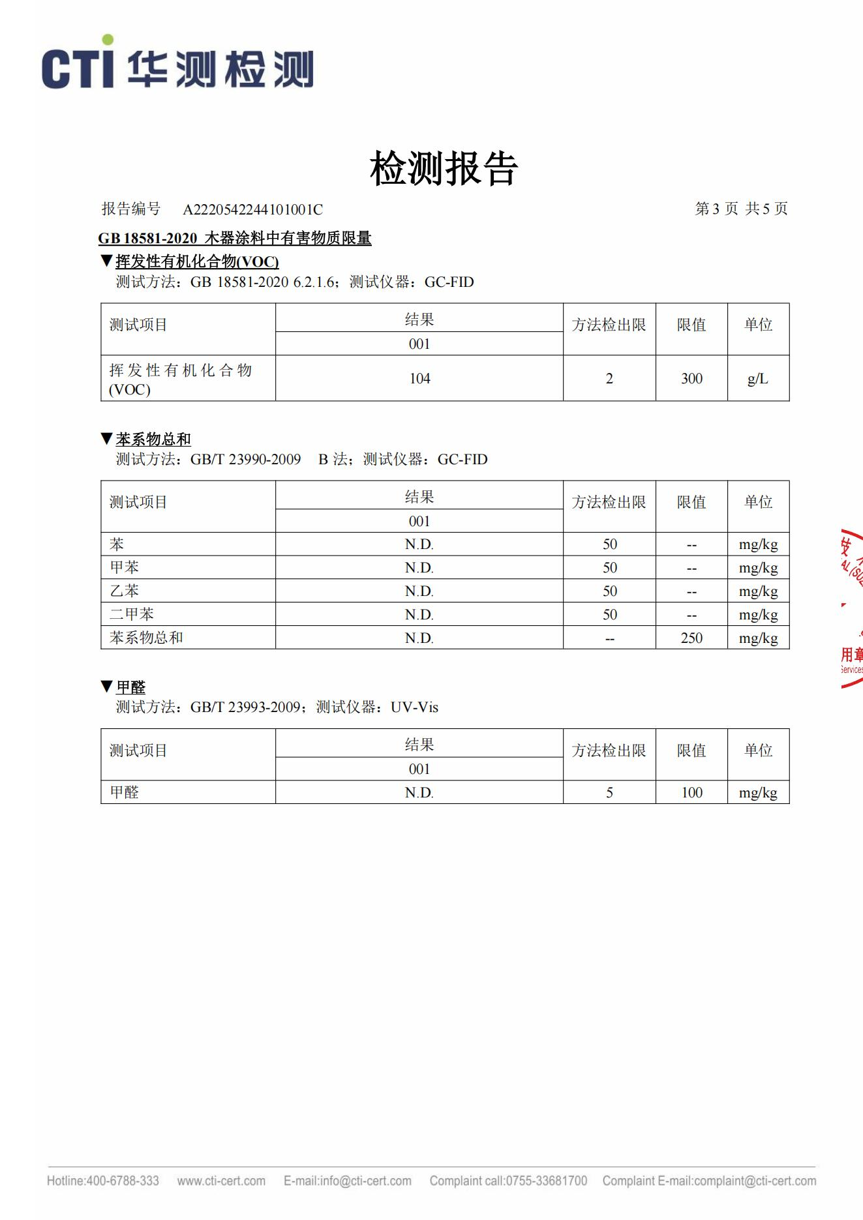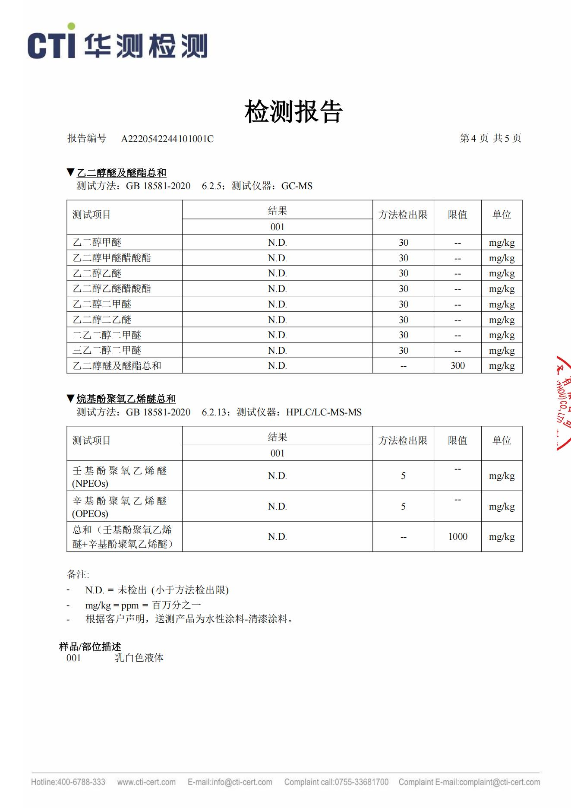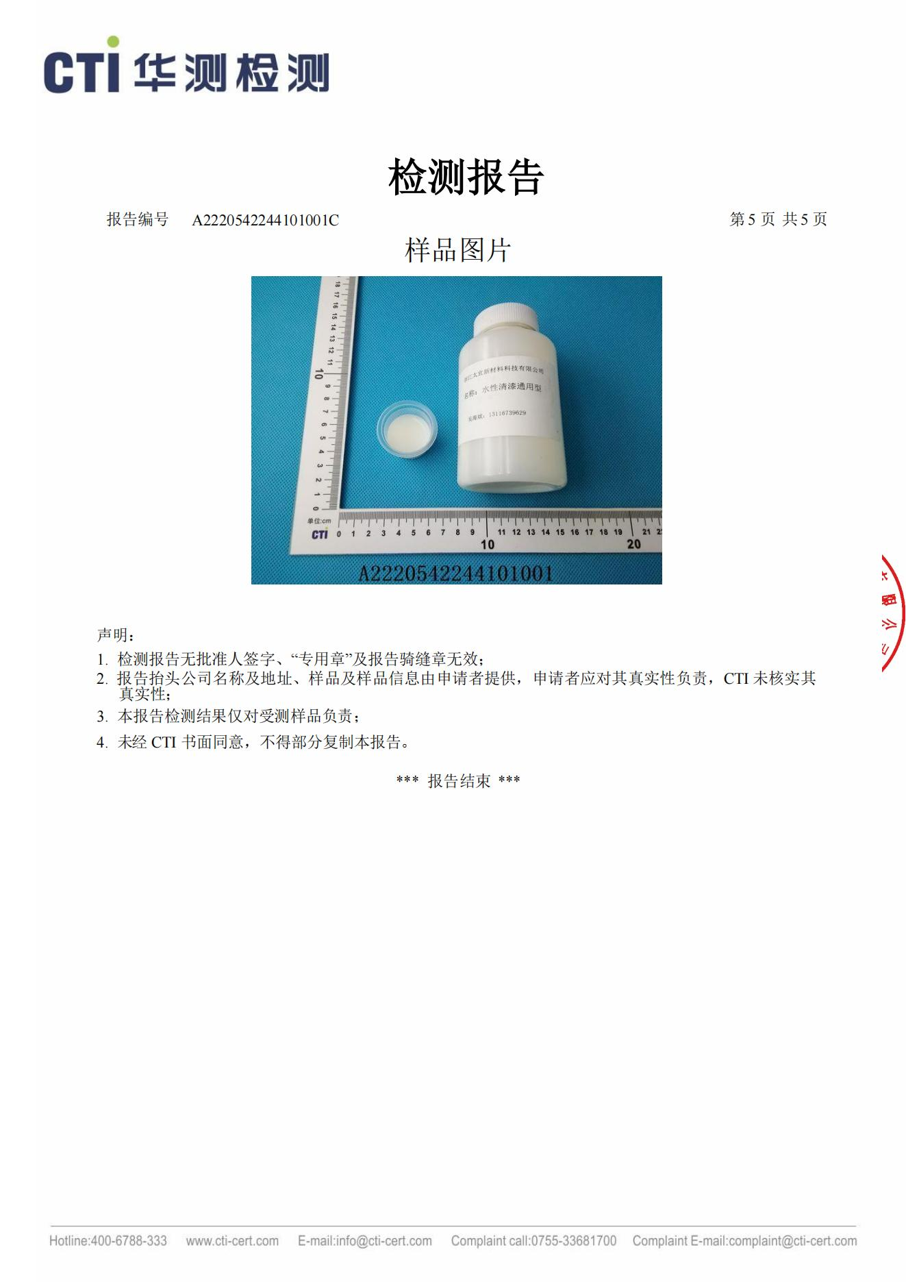

附件3 水性漆安全技术说明书（MSDS）
